REPUBLIQUE ALGERIENNE DEMOCRATIQUE ET POPULAIRE

MINISTERE DE L’ENSEIGNEMENT SUPERIEUR ET DE LA RECHERCHE SCIENTIFIQUE

HARMONISATION OFFRE DE FORMATION L.M.D.

MASTER PROFESSIONNALISANT

Etablissement | Faculté | Département
Université Blida 1 | Des Sciences | Physique

Domaine : SM Filière : Physique
Spécialité : Physique Médicale

Année universitaire : 2023/2024

اﻟﺟﻣﮭورﯾﺔ اﻟﺟزاﺋرﯾﺔ اﻟدﯾﻣﻘراطﯾﺔ اﻟﺷﻌﺑﯾﺔ وزارة اﻟﺗﻌﻠﯾم اﻟﻌﺎﻟﻲ و اﻟﺑﺣث اﻟﻌﻠﻣﻲ

ﻣواءﻣﺔ

ﻋرض ﺗﻛوﯾن

ل. م . د

ﻣﺎﺳﺗر ﻣﮭﻧﻲ

اﻟﻘﺳم | اﻟﻛﻠﯾﺔ/ اﻟﻣﻌﮭد | اﻟﻣؤﺳﺳﺔ
اﻟﻔﯾزﯾﺎء | ﻛﻠﯾﺔ اﻟﻌﻠوم | ﺟﺎﻣﻌﺔ اﻟﺑﻠﯾدة1

اﻟﻤﯿﺪان :ﻋﻠﻮم اﻟﻤﺎدة

اﻟﺸﻌﺒﺔ: اﻟﻔﯾزﯾﺎء

2023/2024:
ﻓﯾزﯾﺎء طﺑﯾﺔ

اﻟﺠﺎﻣﻌﯿﺔ
اﻟﺘﺨﺼﺺ:

اﻟﺴﻨﺔ

SOMMAIRE

- - Fiche d’identité du Master 1 - Localisation de la formation 2 - Partenaires de la formation
3 - Contexte et objectifs de la formation
A - Conditions d’accès
B - Objectifs de la formation C - Profils et compétences visées D - Potentialités régionales et nationales d’employabilité ----------------------
E - Passerelles vers les autres spécialités ---------------------------------------
F - Indicateurs de suivi de la formation ------------------------------------------------
G – Capacités d’encadrement 4 - Moyens humains disponibles
A - Enseignants intervenant dans la spécialité---------------------------------------
B - Encadrement Externe
5 - Moyens matériels spécifiques disponibles---------------------------------------------------
A - Laboratoires Pédagogiques et Equipements -------------------------------
B- Terrains de stage et formations en entreprise -------------------------------
C - Laboratoires de recherche de soutien au master--------------------------------
D - Projets de recherche de soutien au master----------------------------------------
E - Espaces de travaux personnels et TIC ----------------------------------------
- - Fiche d’organisation semestrielle des enseignement---------------------------
- Semestre 1
- Semestre 2
- Semestre 3
- Semestre 4 -
- Récapitulatif global de la formation III - Programme détaillé par matière IV – Accords / conventions

I – Fiche d’identité du Master

(Tous les champs doivent être obligatoirement remplis)

1 - Localisation de la formation : Faculté : des Sciences Département : de Physique

Partenaires de la formation *:
  - Autres établissements universitaires :
- Université M’hamed Bougara Boumerdès

  - Entreprises et autres partenaires socio-économiques :

Hôpital Frantz – Fanon (C.A.C)– Blida
    - Etablissement Publics de santé de Proximité (EPSP) Blida

C.R.N.A - COMENA - Alger

- Partenaires internationaux :
– iThemba LABS-South Africa

* = Présenter les conventions en annexe de la formation

3– Contexte et objectifs de la formation A – Conditions d’accès
- Toutes les licences de la filière Physique domaine : SM
- DES de Physique (ancien système)
Suivant la disponibilité de place pédagogique et sur étude du dossier et matières requises :
- Licences Sciences et Technologie
- Licences chimie
- Ingéniorat (ancien système)

B - Objectifs de la formation
La recherche sur le cancer se développe chaque année et de nombreuses nouvelles méthodes de diagnostic et de thérapie sont de nature physique, nécessitant les compétences particulières des physiciens médicaux non seulement dans la recherche, mais aussi dans l'application directe aux soins des patients.
La spécialité de «physicien médicale» est reconnue et structurée dans la plupart des pays européennes. En fait, le conseil de l’union européenne 84/466 du 3/09/1984 et 97/43 du 30/06/ 1997 exigent l’implication des physiciens médicaux en en radiothérapie, médecine nucléaire et radiologie (les méthodes d’imagerie médicale).
Nous proposons la création du Master « physicien médicale » donnant aux étudiants des connaissances approfondis des applications médicales de la physique incluant des stages pratiques au sein des services hospitalier.
Le master a pour objectif principal, la formation de personnel spécialisé en physique médicale.
En résumé la formation a pour objectif :
- Acquérir les compétences nécessaires pour exercer en tant que radio-physicien
- Acquérir des connaissances générales et fondamentales sur la cancérologie
- Connaitre et appliquer les mesures de radioprotection
- Appliquer et pratiquer les moyens d’assurances et de contrôle qualité
- Savoir gérer un plateau technique de radiothérapie, de médecine nucléaire ou de radiologie en milieu hospitalier
- Le master « physique médicale » est à la fois académique et professionnel. Après ce parcours de formation, le candidat pourrait poursuivre une thèse de doctorat en physique médicale ou accéder aux CHU comme « physicien médicale ».

C– Profils et compétences visées (maximum 20 lignes) :
Le master Physique Médicale est la suite naturelle des formations de Licence physique. Il permet aux étudiants d’acquérir les outils théoriques de base dans différents domaines :
  - Physique nucléaire

  - Physique des interactions des rayonnements avec la matière
  - Physique atomique et laser
  - Radioprotection et dosimétrie
  - Physique médicale
  - Techniques nucléaires

D- Potentialités régionales et nationales d’employabilité

Nous assistons actuellement à un développement conséquent en matière de consommation sanitaire à travers la multiplication des centres de médecine (hôpitaux, cliniques) publics et privés.
Le parc radiologique (RX, scanners, IRM, échographes..) en pleine expansion ainsi que des centres spécialisés dans le traitement du cancer par les rayonnements.
Dans son action de lutte contre le cancer, le Ministère de la Santé, de la Population et de la Réforme Hospitalière a retenu, dans son programme de développement, la création de quinze (15) centres anticancéreux dont huit (08) sont en cours de réalisation.
Tout cela nécessitera des spécialistes dans le domaine interaction des rayonnements avec la matière particulièrement spécialisé en physique médicale qui s’intègre dans des équipes médicales de radiothérapie orientée sur le traitement des pathologies cancéreuses.
L’université Saad DAHLAB de Blida se trouvant au voisinage du centre de cancérologie de l’hôpital Frantz Fanon de Blida doit contribuer à cette formation. Ce Master a donc pour débouchés des professionnels spécialistes en radiobiologie et radioprotection, travaillant dans les services hospitaliers utilisant les rayonnements ionisants, dans les équipes de recherche et aussi dans de nombreuses branches publiques ou industrielles concernant la réglementation des rayonnements ionisants; mais également dans le secteur de l’enseignement supérieur et de la recherche scientifique. Ce master forme des spécialistes polyvalents des principales modalités d'imagerie utilisées en clinique médicale (Rayons X, IRM et Médecine Nucléaire). Les débouchés sont multiples, mais ils sont principalement orientés vers une poursuite d'étude en thèse de doctorat dans des grands organismes de recherche publique (UDTS, CDTA, CRNA, Universités,...) ou privés pour l'option
« Imagerie Médicale »
- Education nationale (secondaire en particulier)
- Centres d’imagerie
- Centres Hospitalier (Radiologie, médecine nucléaire, Radiothérapie)
- Centres de recherche
- Laboratoires de recherche (Universités)
- Environnement

E – Passerelles vers les autres spécialités

- Physique des rayonnements
- Radioprotection et sureté
- Radiologie
- Radiothérapie

F – Indicateurs de suivi du projet

Une évaluation régulière et continue du projet afin de suivre l’état d’avancement dans l’exécution des programmes d’enseignements (Cours, TD, TP, ….).
L’évaluation du projet sera suivie par certains indicateurs tels que :
- Le taux de réussite ( en M1 et M2 )
- Une matrice d’évaluation des enseignements ( semestrielle)
- Le taux de débouchées
La matrice d’évaluation des enseignements serait par exemple un tableau de l’ensemble des cours avec des objectifs à atteindre tels que : - la clarté du cours, - l’adéquation du cours avec la formation,- la qualité de présentation, - la qualité des ressources et documents écrits fournis.
Une note de 0 à 4 sera attribuée à chacun des critères cités. L’ensemble de la matrice sera distribué sous forme numérique aux étudiants qui pourront remplir et renvoyer le tableau anonyme.
Une sommation des notes par ligne donnera un indicateur de satisfaction par cours
Une sommation par colonne donnera un indicateur sur l’ensemble des UE et les points forts et faibles de l’organisation du parcours. Ainsi un bilan qualitatif sera organisé en fin d’année.
Modalités envisagées :

- L’équipe de formation doit assurer le suivi du projet en général et son évaluation à mi-parcours (état d’avancement des enseignements).
- L’équipe de formation doit prendre les mesures nécessaires en cas de besoin afin de rectifier toute déviation possible.
- Mise en place d’un comité pédagogique afin d’assurer la coordination.
- Les étudiants devront réaliser un mémoire et soutenir devant un jury.

G – Capacité d’encadrement (donner le nombre d’étudiants qu’il est possible de prendre en charge)
40 étudiants.

– Moyens humains disponibles

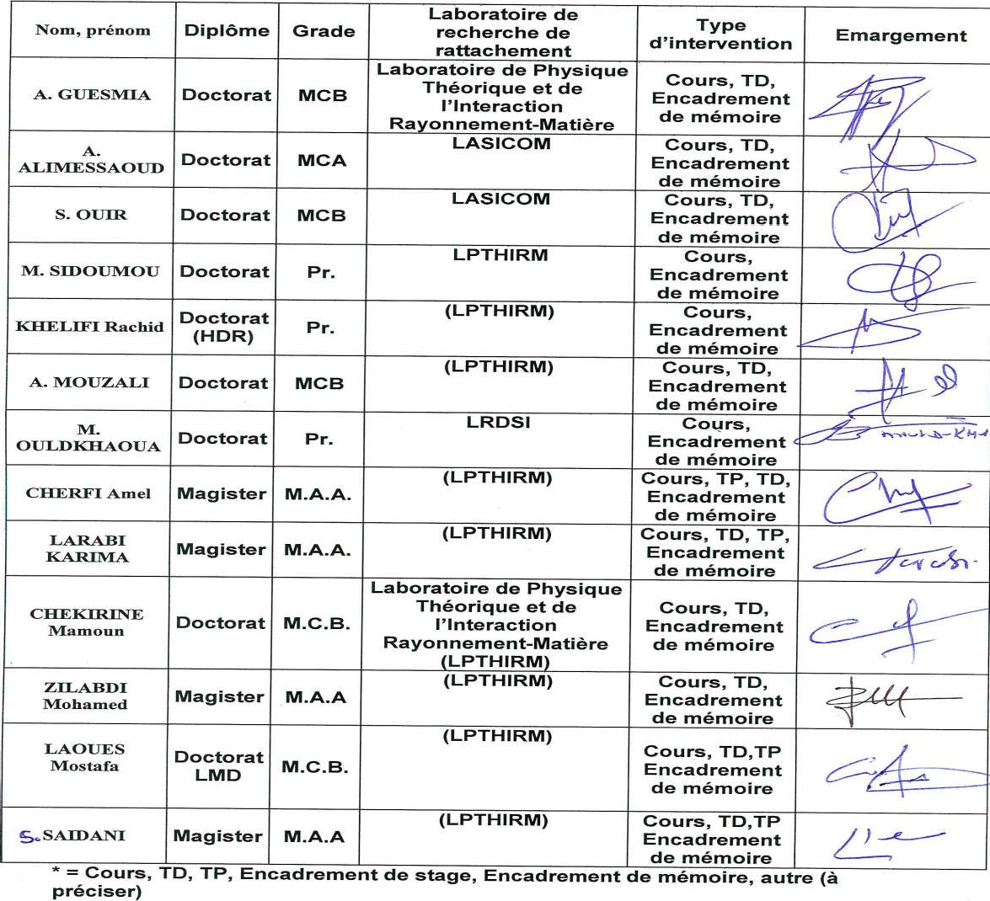
A : Enseignants de l’établissement intervenant dans la spécialité :

B : Encadrement Externe :

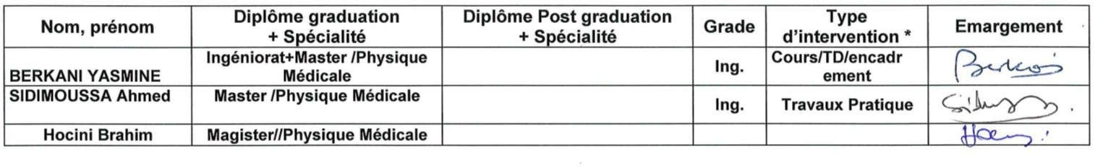
Etablissement de rattachement : Centre Anti Cancer Frantz Fanon Blida/Sidi Abdellah Alger

Etablissement de rattachement : CRNA (COMENA)

* = Cours, TD, TP, Encadrement de stage, Encadrement de mémoire, autre ( à préciser)

- – Moyens matériels spécifiques disponibles

A-Laboratoires Pédagogiques et Equipements : Fiche des équipements pédagogiques existants pour les TP de la formation envisagée (1 fiche par laboratoire)

Intitulé du laboratoire :

A- Laboratoires Pédagogiques et Equipements : Fiche des équipements pédagogiques existants pour les TP de la formation envisagée (1 fiche par laboratoire)

Intitulé du laboratoire
:
Laboratoire de Physique Atomique, Faculté des Sciences

Capacité en étudiants :
15

N° | Intitulé de l’équipement | Nombre | Observations
01 | Appareil à rayon X L-H | 02
02 | Appareil à rayon X P-W | 02
03 | Tube à rayon X | 04
04 | Mesureur de champ électrique | 03
05 | Tube de FRANCK HERTZ | 05
06 | Analyseur de spectre 150Khz – 1Ghz avec  Interface | 01
07 | Alimentation stabilisée 2x (03A), 4 - 6V à  0-7A | 05
08 | Alimentation stabilisée variable  Programmable | 01
09 | Générateur de Fonction 2Mhz, Affichage  LCD, Balayage | 05
10 | Générateur de fonction programmable  0.01Hz - 15 Hz | 01
11 | Oscilloscope double trace 20MHz | 05
12 | Oscilloscope 2 canaux et 4 traces 50 MHz  Curseur | 01
13 | Capacimètre digital 20000 μF | 02
14 | Carte d’acquisition AD/DA, 12 bits 250  KHz, 16 entrées simples | 01
15 | Manipulateur Morse | 02
16 | Mesureur de champ électrique | 02
17 | Laser Power Module | 01
18 | Accessoires pour tous les appareils cités

Intitulé du laboratoire :
Laboratoire de Physique Nucléaire et rayonnement I, Faculté des Sciences

Capacité en étudiants :
15

N° | Intitulé de l’équipement | Nombre | Observations
01 | Détecteur NaI (Tl) Phywe | 03
02 | Détecteur NaI (ORTEC) | 01
03 | Tube compteur /rayonnement α et β | 08
04 | Cylindre d’indium 70 mm | 01
05 | Générateur Isotope (boite) | 02
06 | Ecran de cadmium | 01
07 | Chambre d’ionisation | 24
08 | Tube compteur | 07
09 | Tube GM type A, BNC | 05
10 | Cage protectrice et blindage tubulaire | 03
11 | Tube compteur à fenêtre/rayonnement α et  β | 01
12 | Compteur de radioactivité | 01
13 | Ecran de Plomb | 06
14 | Ecran d’aluminium | 07
15 | Feuille de Plomb | 03
16 | Feuille de Plexi – glace | 06
17 | Brique de plomb | 04
18 | Tube en Acier | 06
19 | Source radioactive Co-60 3,7 Mbq | 02
20 | Source radioactive Cs-137 3,7 Mbq | 01
21 | Source radioactive Am - 241 370 Kbq | 02
22 | Source radioactive Th 1 micro Ci | 04
23 | Source radioactive Ra 9 micro Ci | 07
24 | Source radioactive Ra 0,09 Ci | 05
25 | Source radioactive Am 3,4*10*5 micro Ci | 01
26 | Source radioactive Th 25 micro Ci | 01
27 | Source radioactive Cs 1 micro Ci | 02
28 | Source radioactive Na – 22 74 Kbq Ci | 01
29 | Source radioactive Po 1micro Ci | 01
30 | Source radioactive Ra - Be 3 micro Ci | 01
31 | Radioactive B 111Kbq | 01
32 | Solution émulation 250 ml | 02
33 | Solution NaCl 0,9 | 02
34 | Eosine gelblich | 10
35 | Poudre chimique pour préparation Radioactive | 01
36 | Iode bisublime | 01
37 | Préparation radioactive | 06

Intitulé du laboratoire :
Laboratoire de Physique de science de la matière, Faculté des Sciences

Capacité en étudiants :
15

N° | Intitulé de l’équipement | Nombre | Observations
01 | Générateur de tension continue | 11
02 | Générateur de tension alternative | 05
03 | Oscilloscope | 09
04 | Amplificateur | 10
05 | Batté RX | 06
06 | Résistance variable à curseur | 12
07 | Résistance variable à décade | 07
08 | Ampèremètre | 06
09 | Voltmètre | 06
10 | Ohmmètre | 01
11 | Galvanomètre | 05
12 | Nano ampèremètre | 01
13 | Milli tesla mètre | 09
14 | Sondes pour effet Hall | 10
15 | Redresseurs | 09
16 | Générateurs de fonction | 05
17 | Compteurs | 06
18 | Capacité variable | 10
19 | Bobine | 30
20 | Multimètre | 12
21 | Cellule solaire | 01
22 | Résistance optique | 01
23 | Cuve | 06
24 | Comparateurs | 04
25 | Sonde axiale | 10
26 | Dynamomètre | 13
27 | Tiges en fer de différentes tailles | 25
28 | Tiges en aluminium | 25

CRNA Alger :
  - Sources de Rayons X
  - Sources de Cobalt et Césium
  - Source de neutrons
  - Chaines de détections
•

B- Terrains de stage et formation en entreprise:

Lieu du stage | Nombre d’étudiants | Durée du stage
- Laboratoire de physique théorique et de l’interaction  Rayonnement Matière (LPTHIRM)  - Laboratoire de standardisation, CRNA Alger (COMENA)  - CAC Hopital Frantz-Fanon | 40 | S1, S2, S3 et S4

C- Laboratoire(s) de recherche de soutien à la formation proposée : Directeur du laboratoire (LPTHIRM)

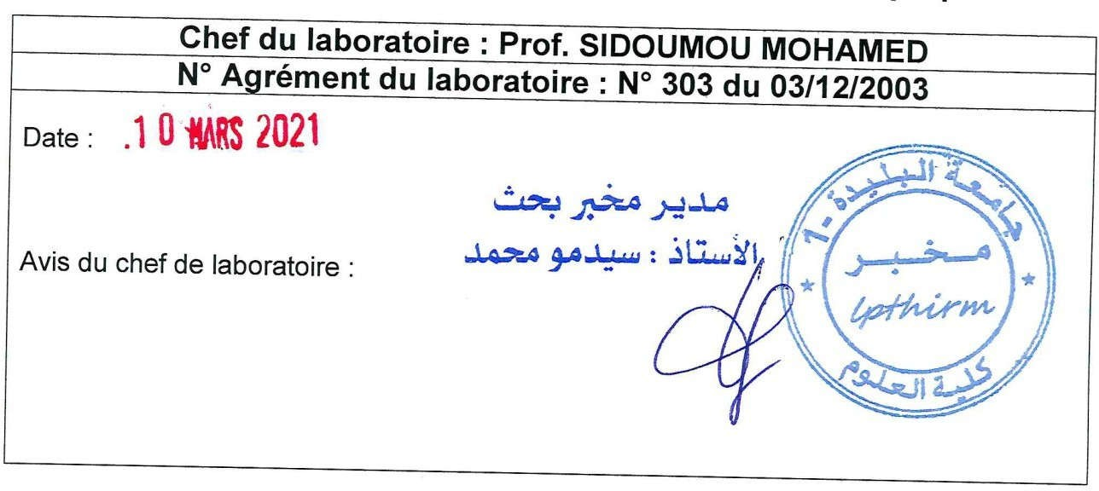

D- Projet(s) de recherche de soutien au master :

Intitulé du projet de recherche | Code du projet | Date du début du projet | Date de fin du projet
Contribution à l'étude des propriétés des surfaces et leurs applications dans  le ralentissement des ions lourd | B00L02UN090120210001 | Septembre 2020 | Septembre 2024

E- Espaces de travaux personnels et TIC :

-Bibliothèque de la Faculté des Sciences plus de 60 titres en rapport avec la formation proposée.
- Bibliothèque centrale plus de 80 titres en rapport avec la formation
- Bibliothèque du Centre de Recherche Nucléaire d’Alger qui est correctement dotée par différents périodiques, livres, …

-Bibliothèque centrale : 63 micros reliés à Internet.
-Faculté des Sciences : salle réservée exclusivement aux étudiants de master équipée de micros reliés à Internet capacité 20 étudiants.
-Bibliothèque centrale (1200 places) avec une salle de lecture réservée exclusivement aux étudiants inscrits aux masters.

II – Fiche d’organisation semestrielle des enseignements
(Prière de présenter les fiches des 4 semestres)

- Semestre 1 :

Unité d’Enseignement | VHS | V.H hebdomadaire |  |  |  | Coeff | Crédits | Mode d'évaluation
Unité d’Enseignement | 14-16 sem | C | TD | TP | Autres | Coeff | Crédits | Continu | Examen
UE fondamentales
UEF1 |  |  |  |  |  | 6 | 10
Noyaux et particules | 67H30 | 3 | 1.5 |  | 3 | 3 | 5 | 33% | 67%
Mécanique Quantique | 67H30 | 3 | 1.5 |  | 3 | 3 | 5 | 33% | 67%
UEF2 |  |  |  |  |  | 4 | 8
Traitement de signal et détection | 45H | 1.5 | 1.5 |  | 3 | 2 | 4 | 33% | 67%
Anatomie et histopathologie 1 | 45 H | 3 |  |  | 3 | 2 | 4 |  | 100%
UE méthodologie |  |  |  |  |  | 5 | 8
Probabilité et statistique | 67H30 | 3 |  | 1.5 | 3 | 3 | 5 | 33% | 67%
TP Physique nucléaire : Mesures de rayonnements et détection | 45H |  |  | 3 | 1.5 | 2 | 3 | 33% | 67%
UE découverte |  |  |  |  |  | 2 | 3
Dosimétrie des Rayonnements Ionisants | 67H30 | 1.5 |  | 3 | 1.5 | 2 | 3 | 33% | 67%
UE transversales |  |  |  |  |  | 1 | 1
Anglais scientifique 1 | 22H30 | 1.5 |  |  |  | 1 | 1 |  | 100%
Total Semestre 1 | 427.5 | 16.5 | 4.5 | 7.5 | 18 | 18 | 30

La nouvelle version S1

Unité d’Enseignement | VHS | V.H hebdomadaire |  |  |  | Coeff | Crédits | Mode d'évaluation
Unité d’Enseignement | 14-16 sem | C | TD | TP | Autres | Coeff | Crédits | Continu | Examen
UE fondamentales |  |  |  |  |  | 9 | 18
Physique Atomique | 45H00 | 1.5 | 1.5 |  | 3 | 3 | 6 | 33% | 67%
Physique Nucléaire | 45H00 | 1.5 | 1.5 |  | 3 | 3 | 6 | 33% | 67%
Physique des Radiations Ionisantes | 45H00 | 1.5 | 1.5 |  | 3 | 3 | 6 | 33% | 67%
UE méthodologie |  |  |  |  |  | 6 | 9
Traitement Numérique d’Images  Médicales | 45H00 | 1.5 |  | 1.5 | 3 | 2 | 3 | 33% | 67%
Probabilité et Statistique | 45H00 | 1.5 |  | 1.5 | 3 | 2 | 3 | 33% | 67%
Détection et Mesure des Rayonnements Ionisants | 45H00 | 1.5 |  | 1.5 | 1.5 | 2 | 3 | 33% | 67%
UE découverte |  |  |  |  |  | 2 | 2
Anatomie et Physiologie appliquées à la Physique Médicale | 22H30 | 1.5 |  |  | 3 | 1 | 1 | 33% | 67%
Mécanique Quantique | 45H00 | 1.5 | 1.5 |  | 1.5 | 1 | 1 | 33% | 67%
UE transversales |  |  |  |  |  | 1 | 1
Anglais Scientifique 1 | 22H30 | 1.5 |  |  |  | 1 | 1 | 33% | 67%
Total Semestre 1 | 360 | 13.5 | 6 | 4.5 | 21 | 18 | 30

- Semestre 2 :

Unité d’Enseignement | VHS | V.H hebdomadaire |  |  |  | Coeff | Crédits | Mode d'évaluation
Unité d’Enseignement | 14-16 sem | C | TD | TP | Autres | Coeff | Crédits | Continu | Examen
UE fondamentales
UEF1 |  |  |  |  |  | 6 | 12
Radioprotection et sureté | 45H | 1.5 | 1.5 |  | 3 | 2 | 4 | 33% | 67%
Interaction Ion Matière | 45H | 1.5 | 1.5 |  | 3 | 2 | 4 | 33% | 67%
Physique atomique et Moléculaire | 45H | 1.5 | 1.5 |  | 3 | 2 | 4 | 33% | 67%
UEF2 |  |  |  |  |  | 4 | 8
Imagerie médicale 1 | 67 H30 | 1.5 | 1.5 | 1.5 | 3 | 2 | 5 | 33% | 67%
Curiethérapie, Aspects Physiques et clinique | 45 H | 3 |  |  | 3 | 2 | 3 |  | 100%
UE méthodologie |  |  |  |  |  | 4 | 7
Caractérisation des faisceaux cliniques de radiothérapie | 45H | 1.5 |  | 1.5 | 3 | 2 | 4 | 33% | 67%
Procédures spéciales en radiothérapie | 45H | 1.5 |  | 1.5 | 1.5 | 2 | 3 |  | 100%
UE découverte |  |  |  |  |  | 1 | 2
Equipement en imagerie médicale et médecine nucléaire | 22H30 | 1.5 |  |  | 1.5 | 1 | 2 |  | 100%
UE transversales |  |  |  |  |  | 1 | 1
Anglais scientifique 2 | 22H30 | 1.5 |  |  |  | 1 | 1 |  | 100%
Total Semestre 2 | 382.5 | 15 | 6 | 4.5 | 21 | 16 | 30

La nouvelle version S2

Unité d’Enseignement | VHS | V.H hebdomadaire |  |  |  | Coeff | Crédits | Mode d'évaluation
Unité d’Enseignement | 14-16 sem | C | TD | TP | Autres | Coeff | Crédits | Continu | Examen
UE fondamentales |  |  |  |  |  | 12 | 18
UEF1 |  |  |  |  |  | 6 | 8
Radioprotection et Sûreté | 45H00 | 1.5 | 1.5 |  | 3 | 3 | 4 | 33% | 67%
Radiobiologie | 45H00 | 3 |  |  | 3 | 3 | 4 | 33% | 67%
UEF2 |  |  |  |  |  | 6 | 10
Physique de la Radiologie Diagnostique et Interventionnelle | 45H00 | 1.5 |  | 1.5 | 3 | 2 | 4 | 33% | 67%
Curiethérapie; Aspects Physiques et Cliniques | 45H00 | 3 |  |  | 3 | 2 | 3 | 33% | 67%
Radiothérapie Externe; Aspects  Physiques et Cliniques | 45H00 | 3 |  |  | 3 | 2 | 3 | 33% | 67%
UE méthodologie |  |  |  |  |  | 4 | 9
Dosimétrie des Rayonnements Ionisants | 45H00 | 1.5 |  | 1.5 | 1.5 | 2 | 5 | 33% | 67%
Langage de Programmation | 22H30 |  |  | 3 | 1.5 | 2 | 4 | 33% | 67%
UE découverte |  |  |  |  |  | 1 | 2
Techniques Innovantes en  Radiothérapie | 22H30 | 1.5 |  |  | 1.5 | 1 | 2 | 33% | 67%
UE transversales |  |  |  |  |  | 1 | 1
Anglais Scientifique 2 | 22H30 | 1.5 |  |  |  | 1 | 1 | 33% | 67%
Total Semestre 2 | 337H30 | 16.5 | 1.5 | 6 | 19.5 | 18 | 30

- Semestre 3 :

Unité d’Enseignement | VHS | V.H hebdomadaire |  |  |  | Coeff | Crédits | Mode d'évaluation
Unité d’Enseignement | 14-16 sem | C | TD | TP | Autres | Coeff | Crédits | Continu | Examen
UE fondamentales
UEF1 |  |  |  |  |  | 6 | 10
Méthodes d'analyses nucléaires | 67H30 | 1.5 | 1.5 | 1.5 | 1.5 | 2 | 5 | 33% | 67%
Imagerie Médicale 2 | 67H 30 | 1.5 | 1.5 | 1.5 | 3 | 2 | 5 | 33% | 67%
UEF2 |  |  |  |  |  | 4 | 8
Méthodes de Monte-Carlo et Médecine nucléaire | 67H 30 | 3 | 1.5 |  | 1 | 2 | 4 | 33% | 67%
Physiologie et radiobiologie | 45 H | 3 |  |  | 3 | 2 | 4 |  | 100%
UE méthodologie |  |  |  |  |  | 5 | 10
Dosimétrie clinique en radiothérapie | 67H30 | 3 |  | 1.5 | 1.5 | 2 | 4 | 33% | 67%
Stage pratique Radiothérapie- Médecine nucléaire |  |  |  |  | 10 | 3 | 6 |  | 100%
UE transversales |  |  |  |  |  | 1 | 2
Technique de redaction | 22H30 | 1.5 |  |  | 1.5 | 1 | 2 |  | 100%
Total Semestre 3 | 337H30 | 16.5 | 4.5 | 1.5 | 21.5 | 16 | 30

La nouvelle version S3

Unité d’Enseignement | VHS | V.H hebdomadaire |  |  |  | Coeff | Crédits | Mode d'évaluation
Unité d’Enseignement | 14-16 sem | C | TD | TP | Autres | Coeff | Crédits | Continu | Examen
UE fondamentales |  |  |  |  |  | 10 | 18
UEF1 |  |  |  |  |  | 6 | 10
Intelligence Artificielle en  Physique Médicale | 45H00 | 1.5 |  | 1.5 | 1.5 | 3 | 5 | 33% | 67%
Physique de la Médecine  Nucléaire | 45H00 | 1.5 |  | 1.5 | 3 | 3 | 5 | 33% | 67%
UEF2 |  |  |  |  |  | 4 | 8
Méthodes de Monte-Carlo et Simulation | 45H00 | 1.5 |  | 1.5 | 1.5 | 2 | 4 | 33% | 67%
Radio-anatomie | 45H00 | 1.5 |  |  | 1.5 | 2 | 4
UE méthodologie |  |  |  |  |  | 5 | 9
Dosimétrie Clinique en Radiothérapie | 45H00 | 1.5 |  | 1.5 | 1.5 | 2 | 3 | 33% | 67%
Stage pratique en Radiothérapie, Médecine Nucléaire et Imagerie Médicale |  |  |  |  | 10 | 3 | 6 | 33% | 67%
UE découverte |  |  |  |  |  | 1 | 2
Développement Professionnel et  Scientifique | 22H30 | 1.5 |  |  | 3 | 1 | 2 | 33% | 67%
UE transversales |  |  |  |  |  | 1 | 1
Technique de Rédaction | 22H30 | 1.5 |  |  | 1.5 | 1 | 1 | 33% | 67%
Total Semestre 3 | 270H00 | 10.5 |  | 6 | 23.5 | 17 | 30

Semestre 4 :

Domaine : Science de la matière Filière : Physique

Spécialité : Physique médicale

Le semestre 4 sera consacré à un stage dans un laboratoire de recherche sanctionné par un mémoire d’initiation à la recherche qui sera présenté oralement devant un jury d’évaluation.

 | VHS | Coeff | Crédits
Travail Personnel | 100H | 04 | 07
Stage en Milieu Clinique | 100H | 04 | 07
Séminaires | 60H | 04 | 06
PFE | 100H | 05 | 10
Total Semestre 4 | 360H | 17 | 30

1- Récapitulatif global de la formation :(indiquer le VH global séparé en cours, TD, pour les 04 semestres d’enseignement, pour les différents types d’UE)

UE  VH | UEF | UEM | UED | UET | Total
Cours | 337H30 | 112H30 | 90H | 67H30 | 607H30
TD | 90H | 0 | 22H30 | 0 | 112H30
TP | 90H | 157H30 | 0 | 0 | 247H30
Travail personnel | 472H30 | 330H | 135H | 22H30 | 960H
Semestre 4 | 30 crédits
Total | 990H | 600H | 247H30 | 90H | 1927H30
Crédits | 54 | 27 | 6 | 3 | 120
% en crédits pourchaque UE | 60% | 30% | 6.66% | 3.33%

III - Programme détaillé par matière
(1 fiche détaillée par matière)

Intitulé du Master : Physique Médicale Semestre : 1
Intitulé de l’UE : Fondamentale 1

Intitulé de la matière : Physique Atomique

Crédits : 6

Coefficients : 3

Objectifs de l’enseignement
Acquisition de l’ensemble des notions classiques intervenant en physique atomiques. Introduction à la physique moléculaire et de l’interaction photon-Atome
Connaissances préalables recommandées Mathématiques et Physique de niveau licence Contenu de la matière
- Transition et rayonnement
- Théorie classique du rayonnement dipolaire, probabilités de transitions ; forces d’oscillateur dipolaires ; règles de sélection, forme des raies.
- Rayonnement de freinage : théorie classique. Atomes à plusieurs électrons
- Principe de Pauli. Atome d’He : états singulets et états triplets.
- L’interaction spin-orbite
- Les spectres des rayons X
- Effet Auger
- Modèle de Thomas-Fermi des atomes. Interaction photon-atome
- Diffusion Rayleigh, effet photoélectrique, effet Compton, création de paires … Mode d’évaluation :
Contrôle continu et examen final Références
- E. Chpolski, « Physique atomique », Ed. Mir
- B. Held, « Physique atomique », OPU

Etablissement : Université Blida 1
Année universitaire : 2023-2024 Intitulé de master : Physique Médicale Page 25

Intitulé du Master : Physique Médicale Semestre : 1
Intitulé de l’UE : Fondamentale 1

Intitulé de la matière : Physique Nucléaire

Crédits : 6

Coefficients : 3
Objectifs de l’enseignement
Ce cours est la suite des cours de physique nucléaire enseignés en Licence de physique. Il traite les propriétés statiques et dynamiques des noyaux. Comprendre le noyau de l'atome, ses caractéristiques et propriétés. Etre à même de calculer diverses observables et décrire les mécanismes de fusion, fission, désintégration, réaction, détection et les implications dans des applications diverses. Une connaissance plus approfondie de la physique du neutron est exigée.

Connaissances préalables recommandées
Mécanique quantique, Physique atomique (Licence) Physique Nucléaire (Licence).

Contenu de la matière
  - Sections efficaces (expérimentales et différentielle de Rutherford)
  - Modèle de la goutte liquide
  - Modèle en couche
  - Moment quadripolaire électrique.
  - Moments magnétique dipolaire.
  - Emission Alpha.
  - Emission Béta.
  - Emission Gamma.
  - Particules libres, ondes planes et ondes sphériques - Notion de déphasage et sections efficaces de diffusion et de réactions.
  - Réactions nucléaires:
a-Réactions par noyau composé (section efficace de Breit-Wigner) b-Réactions directes (modèle optique, réaction de stripping)
c. Fission et Fusion
  - Force nucléaire à partir du système à deux nucléons:
- Structure du deuton
- Diffusion neutron-proton.
  - Particules élémentaires.
Mode d’évaluation : Contrôle continu+ examen, Références (Livres et polycopiés, sites internet, etc).
Titre | Auteur | Editeur
- Introductory to Nuclear Physics  - Introductory to Nuclear Physics | Luc Valentin  Meyerhof

Intitulé du Master : Physique Médicale
Semestre : 1

Intitulé de l’UE : Fondamentale 1
Intitulé de la matière : Physique des Radiation Ionisantes Crédits : 6

Coefficients : 3

Objectifs de l’enseignement

Ce cours vise à compléter la matière enseignée à la licence de physique, il présente de manière élémentaire, la physique quantique.

Contenu de la matière
- Introduction à la physique des radiations ionisantes
  - Propriétés et caractéristiques des RI
  - Interaction des RI avec la matière 2- Sources de RI et Applications
  - Sources naturelles et artificielles de RI (Production)
  - Applications de RI

Intitulé du Master : Physique Médicale Semestre : 1
Intitulé de l’UE : Méthodologie

Intitulé de la matière : Probabilités et Statistiques Crédits : 3
Coefficients : 2

Objectifs : Les structures et phénomènes naturels présentent par essence une composante stochastique, par exemple un désordre spatial et temporel. Ce cours introduit les notions de base permettant de tenir compte du caractère aléatoire dans la modélisation et l’interprétation des phénomènes, et aussi leur simulation. Des outils statistiques sont aussi introduits pour gérer la grande variabilité des phénomènes biologiques.

Contenu de la matière :
- Probabilités, distributions de probabilité discrètes et continues, moments d’une distribution, changements de variable, fonction caractéristique, somme de variables aléatoires, théorème limite central (formulation, conditions et exemples d’applications, exemples de cas où le théorème limite central ne s’applique pas…)
- Statistique : statistique descriptive, notions d’estimateurs
- Statistique : tests statistiques, test paramétriques et non paramétriques, présentation des différents tests statistiques les plus usuels
- Corrélation et Régression
- Evaluation de tests diagnostiques : sensibilité et spécificité, courbes ROC (Receiver Operating Characteristic curve), AUROC, modèle binomial, interprétations
- Notions de fonctions de corrélation
- Principe des méthodes Monte-Carlo : génération de nombres aléatoires, distribution exponentielle (libre parcours moyen...), applications à la simulation des interactions rayonnement/matière, bootstrap.
Mode d’évaluation : Contrôle continu+ examen Références
Titre Auteur Editeur

01 Statistics for nuclear and particle physicists Louis Lyons Cambridge university

Intitulé du Master : Physique Médicale Semestre : 1
Intitulé de l’UE : Méthodologie

Intitulé de la matière : Détection et Mesures des Rayonnements Ionisants Crédits : 3
Coefficients : 2

Objectifs de l’enseignement Suite du module interactions rayonnements et matière, apprendre à caractériser les matériaux dédiés à la détections des particules selon leur nature et leur énergie.
Connaissances préalables recommandées Interactions rayonnements-matière, mécanique quantique, physique du solide;

Contenu de la matière Cours
- Caractéristiques générales des détecteurs de rayonnement
- Statistiques du Comptage et propagation d’erreur
- Détecteurs à Gaz
- Détecteurs à Scintillations
- Détecteurs semi-conducteurs
- Détection des neutrons
- Spectroscopie
- Electronique du traitement des impulsions
- Divers sur les détecteurs de rayonnements Travaux pratiques
TP 1 : Caractéristiques d’un détecteur Geiger-Muller. TP 2 : Statistiques de comptage.
TP 3 : Détecteur à scintillation. Spectroscopie avec sélecteur monocanal. Étalonnage en énergie. TP 4 : Absorption des gammas dans la matière. Sélecteur multicanaux.
TP 5 : Spectrométrie de particules chargées. Détecteurs à barrière de surface.
TP 6 : Spectroscopie haute résolution détecteur Ge (HP). Efficacité et résolution. Étalonnage de la chaine de détection.
TP 7 : Coïncidences temporelles : les gammas d’annihilation. Mode d’évaluation : Contrôle continu+ examen

Intitulé du Master : Physique Médicale Semestre : 1
Intitulé de l’UE : Méthodologie

Intitulé de la matière : Traitement Numérique d’Images Médicales Crédits : 3
Coefficients : 2

Objectifs de l’enseignement
Ce module couvre les aspects clés du traitement numérique d’images médicales, y compris les techniques de pré-traitement, de transformation, d’analyse et de reconstruction d’images. Le module comprend également des applications pratiques de traitement d’images dans des domaines médicaux spécifiques tels que la radiologie, la médecine nucléaire et la recherche biomédicale.

Contenu de la matière

- Objet et image notion de pixels
- Réalisation d’image par un système d’imagerie
- Evaluation d’image
- Segmentation 2D/3D par analyse de région ou de contour
- Rendu volumique ou surfacique
- Recalage temporel et multimodal
- Transformée de Fourrier en imagerie, plan de Fourrier, projection
- Filtrage
- Méthodes de reconstructions
- Fonction de transfert de modulation

Mode d’évaluation : Contrôle continu +examen, Références (Livres et polycopiés, sites internet, etc).

Intitulé du Master : Physique Médicale Semestre : 1
Intitulé de l’UE : Découverte

Intitulé de la matière : Anatomie et Physiologie appliquées à la Physique Médicale Crédits : 1
Coefficients : 1

Objectifs de l’enseignement.
Ce cours sera consacré à l'étude de la structure et des fonctions de la cellule, dénominateur commun de la matière vivante. Les modalités de multiplication et de reproduction des cellules seront également examinées.
Connaissances préalables recommandées : Notions de base sur l’anatomie

Contenu de la matière :
Première partie : les bases structurales de la vie
- Unicité chimique des êtres vivants
- Unicité structurale des êtres vivants
- La périphérie cellulaire
- Le noyau cellulaire
- Le réticulum endoplasmique
- L'appareil de Golgi
- Les lysosomes
- Les peroxysomes
- Les mitochondries
- Les chloroplastes
- Les filaments cellulaires
- Comparaison de la cellule procaryote et eucaryote Deuxième partie : La continuité de la vie
- La multiplication cellulaire
- La reproduction des organismes Troisième partie : Les tissus
- Epithéliums de revêtement
- Epithéliums glandulaires
- Tissus conjonctifs et le cartilage
- Tissus osseux
- Muscles
- Tissus nerveux et le Sang
Mode d’évaluation : Examens écrit Référence :
01
Titre
Histologie et biologie cellulaire - Une introduction à l'anatomie pathologie
Auteur Kierszenbaum
Editeur
DE BOECK SUPERIEUR

Intitulé du Master : Physique Médicale Semestre : 1
Intitulé de l’UE : Découverte

Intitulé de la matière : Mécanique Quantique Crédits : 1
Coefficients : 1

Objectifs de l’enseignement (Décrire ce que l’étudiant est censé avoir acquis comme compétences après le succès à cette matière – maximum 3 lignes).

Connaissances préalables recommandées (descriptif succinct des connaissances requises pour pouvoir suivre cet enseignement – Maximum 2 lignes).

Contenu de la matière

  - Rappel : Equation de Schrödinger et applications, oscillateurs harmoniques (1-3 dim), spin, perturbation indépendante du temps.
  - Potentiel central et atome d’hydrogène
  - Moments cinétiques : Moments angulaires et spin, addition, Clebsch-Gordan, Théorème de Wigner- Eckart, théorème de la projection, applications
  - Méthode variationnelle
  - Perturbation dépendante du temps et applications (oscillations, effet Compton, résonnance, désintégration)
  - Particules identiques
  - Théorie de la diffusion (section efficace, Ondes partielles, Matrice de transition, Diffusion de particules identiques)

Mode d’évaluation : Contrôle continu + examen Référence :

Intitulé du Master : Physique Médicale Semestre : 1
Intitulé de l’UE : Transversales

Intitulé de la matière : Anglais scientifique 1 Crédits : 1
Coefficients : 1
Objectifs de l’enseignement (Décrire ce que l’étudiant est censé avoir acquis comme compétences après le succès à cette matière – maximum 3 lignes).

Connaissances préalables recommandées (descriptif succinct des connaissances requises pour pouvoir suivre cet enseignement – Maximum 2 lignes).

Contenu de la matière :
- Ecouter :
Comprendre les points essentiels sur des sujets familiers : présentation d’une expérience, Consignes à caractère technique et scientifique, mode opératoire. Comprendre l’essentiel d’émissions de radio ou télévision sur l’actualité.

Lire :
Comprendre des textes relatifs au travail : notice d’appareil, document technique ; comprendre la description d’évènements, …

Prendre part à une conversation :
Converser sans préparation sur des sujets familiers ; faire face à la majorité des situations que l’on peut rencontrer au cours d’un voyage.

S’exprimer oralement en continu :
Raconter des expériences, des évènements.

Ecrire :
Ecrire des textes sur des sujets familiers : rédaction d’un CV, d’une lettre de motivation, d’une demande de stage ou de documentation.

Mode d’évaluation : examen final
Références (Livres et polycopiés, sites internet, etc).

Intitulé du Master : Physique Médicale Semestre : 2
Intitulé de l’UE : UEF1

Intitulé de la matière : Radioprotection et sureté Crédits : 4
Coefficients : 3

Objectifs de l’enseignement :
Le cours de radioprotection aborde tous les aspects de cette matière, à savoir:
les normes internationales de radioprotection, les grands principes de radioprotection régissant le domaine, Les techniques de protection notamment le calcul de blindage des salles abritant des sources radioactives ou des générateurs de rayonnements ionisants en radiothérapie, médecine nucléaire ou imagerie médicale.

Connaissances préalables recommandées
L’étudiant est censé avoir suivi en licence une introduction à la Physique Nucléaire. Contenu de la matière :
Chapitre 1 : Utilisations des rayonnements ionisants
- Dans l’industrie
- En médecine
- Dans la recherche

Chapitre 2 : Grandeurs et unités utilisées en radioprotection Flux de particules et flux énergétique
Fluence de particules et fluence énergétique Fluence sceptique
Coefficient massique de transfert d’énergie Coefficient massique d’absorption d’énergie Pouvoir massique et linéique total de ralentissement Notion de TLE (transfert linéique d’énergie)
Dose absorbée KERMA
Facteur de pondération de la qualité du rayonnement Notion de dose équivalente
Facteur de pondération du risque par organe Dose efficace

Chapitre 3 : Réglementation de la radioprotection Normes internationales de radioprotection (BSS) Réglementation Algérienne
Types d’exposition Classification des zones
Chapitre 4 : Principes de base de la radioprotection Justification
Optimisation Limitation
Chapitre 5 : Moyens techniques de protection Contre l’irradiation externe
Contre la contamination
Chapitre 6 : Radioprotection en médecine Radiothérapie
Imagerie médicale Médecine nucléaire
Chapitre 7 : Radioprotection dans les laboratoires de recherche Chapitre8 : Calcul de blindage
Accélérateurs d’électrons Télécobalts
Simulateurs Curiethérapie HDR Curiethérapie LDR Irathérapie Scanners
Radiologie conventionnelle
Chapitre 9 : Gestion des déchets radioactifs

Mode d’évaluation : Contrôle continu + examen Référence :
Titre auteur éditeur Radioprotection et ingénierie nucléaire Henri Métivier

Intitulé du Master : Physique Médicale Semestre : 2
Intitulé de l’UE : UEF1

Intitulé de la matière : Radiobiologie

Crédits : 4

Coefficients : 3

Objectifs de l’enseignement (Décrire ce que l’étudiant est censé avoir acquis comme compétences après le succès à cette matière – maximum 3 lignes).
Connaissances préalables recommandées (descriptif succinct des connaissances requises pour pouvoir suivre cet enseignement – Maximum 2 lignes).

Contenu de la matière (indiquer obligatoirement le contenu détaillé du programme en présentiel et du travail personnel)

1- Rappels sur la cellule, le tissu, l’organe et le corps humain 2- Rappels sur les interactions rayonnements matière
- Traces des rayonnements de bas et haut TEL
- Paramètres et modèles physiques d'action biologique des rayonnements ionisants Radicaux libres créés dans l'eau et dans l'ADN
- Radicaux libres dans les protéines et les lipides
- Chimie radicalaire des radioprotecteurs et des radiosensibilisateurs 7- Les lésions radio-induites de l'ADN
- Mécanismes de réparation de l'ADN, inhibiteurs de la réparation
- Effets mutagènes des rayonnements ionisants chez les procaryotes et les eucaryotes 10- Instabilité chromosomique radio-induite
11- Du dépôt d'énergie à la mort cellulaire 12- Signalisation des lésions radio-induites
- Syndromes d'hypersensibilité aux rayonnements ionisants
- Mort cellulaire. Définitions opérationnelles. Effets liés au temps et au débit de dose 15- Mort cellulaire. Interaction cycle cellulaire-rayonnement
16- Mort cellulaire. Mort différée, mort mitotique 17- Dérégulation génique radio-induite
18- Effet des faibles doses / Radio-adaptation à faible dose 19- Variations individuelles de la radiosensibilité
- Effets génétiques
- Réponse des tissus sains à l'irradiation
- Fibrose radio-induite : aspects moléculaires
- Réponse des tissus tumoraux à l'irradiation. Radiosensibilisants, radioprotecteurs 24- Cancers radio-induits
- Effets stochastiques

- Relation Radiobiologie/exposition professionnelle 27- Les effets des radiations
Effets moléculaires
  - Effets sur la molécule d’ADN
  - Mécanismes de réparation Effets des rayonnements sur les chromosomes
  - Effets chromatidiques
  - Dosimétrie biologique Effets cellulaires
  - Paramètres influençant la survie cellulaire
  - Courbes de survie cellulaires
  - Le modèle linéaire quadratique Effets tissulaires
  - effets sur les tissus tumoraux
  - effets sur les tissus sains Effets sur l’organisme entier
  - Effets immédiats
  - Effets tardifs Mode d’évaluation : Examen,
Références (Livres et polycopiés, sites internet, etc).

Intitulé du Master : Physique Médicale Semestre : 2
Intitulé de l’UE : Fondamentale

Intitulé de la matière : Physique de la Radiologie Diagnostique et Interventionnelle Crédits : 4
Coefficients : 2

Objectifs de l’enseignement (Décrire ce que l’étudiant est censé avoir acquis comme compétences après le succès à cette matière – maximum 3 lignes).

Connaissances préalables recommandées (descriptif succinct des connaissances requises pour pouvoir suivre cet enseignement – Maximum 2 lignes).

Contenu de la matière :
- X ray production including spectra
- Exposure parameters and influence on image quality
- X ray Imaging Radiography Mammography CT
Fluoroscopy and interventional radiology DXA, dental and tomography
Patient dose and system optimization
- Ultrasound Imaging
Acoustic properties of biological tissues
Wave, motion and propagation, acoustic power Modes of scanning
Transducers Doppler Safety
o MRI
Physics of MRI
MR image formation MR instrumentation MRI methods
MR contrast and image quality Safety
- Clinical applications and artefacts
- Dual and multi-modality imaging
- Principles of quality management in radiology

Mode d’évaluation : Contrôle continu + examen Références (Livres et polycopiés, sites internet, etc).

Intitulé du Master : Physique Médicale Semestre : 2
Intitulé de l’UE : UEF2

Intitulé de la matière : Curiethérapie ; Aspects Physiques et Cliniques Crédits : 3
Coefficients : 2

Objectifs de l’enseignement (Décrire ce que l’étudiant est censé avoir acquis comme compétences après le succès à cette matière – maximum 3 lignes).
Connaissances préalables recommandées (descriptif succinct des connaissances requises pour pouvoir suivre cet enseignement – Maximum 2 lignes).

Contenu de la matière :

- Introduction
- Types de sources utilisées en curiethérapie
- Equipements utilisés
- Contrôle de qualité des équipements et des sources radioactives
- Spécifications des doses en curiethérapie
- Applications cliniques
  - Cancer du col de l’utérus
  - Cancer de la prostate
  - Cancer du sein
  - Cancer de la peau
  - Autres applications
  - Systèmes de dosimétrie
  - Système de Manchester
  - Système de Paris
  - Système de Stockholm
  - Procédure de planning de traitement
  - Planification initiale
  - Imagerie
  - Etablissement d’un plan de traitement
  - Optimisation

Mode d’évaluation : Contrôle continu (interrogation écrite, devoir à la maison) et examen final Références (Livres et polycopiés, sites internet, etc).

Intitulé du Master : Physique Médicale Semestre : 2
Intitulé de l’UE : UEF2

Intitulé de la matière : Radiothérapie Externe ; Aspects Physiques et Cliniques Crédits : 3
Coefficients : 2

Objectifs de l’enseignement (Décrire ce que l’étudiant est censé avoir acquis comme compétences après le succès à cette matière – maximum 3 lignes).
Interactions rayonnements matière- grandeurs et unités dosimétriques.

Connaissances préalables recommandées (descriptif succinct des connaissances requises pour pouvoir suivre cet enseignement – Maximum 2 lignes).

Contenu de la matière :
Introduction

1- Appareils de traitement et simulation
    - Introduction
    - Unités RX basse et moyenne énergie
    - Télécobalts
    - Linacs
    - Ions lourds
    - Considérations de blindage
    - CT-Simulateur
    - Simulateurs universels 2- Faisceaux de photons
    - Introduction
    - Grandeurs utilisées pour la caractérisation d’un faisceau de photons de haute énergie
    - Sources de photons
    - Loi de l’inverse carré
    - Pénétration d’un faisceau de photons dans un fantôme ou un patient
    - Paramètres de traitement

    - Pdd dans l’eau : technique DSP
    - Pdd dans l’eau : technique DSA
    - Profils de dose
    - Isodoses dans l’eau
    - Distribution de dose dans un patient pour un champ unique
    - Technique de Clarckson
    - Dosimétrie relative
    - Dose délivrée pour un champ unique 3- ELECTRONS
    - Introduction
    - Notions de pouvoir d’arrêt
    - Pdd dans l’eau
    - Profils de dose
    - Paramètres dosimétriques
    - Considérations cliniques

Mode d’évaluation : Contrôle continu +Examen Référence :

Intitulé du Master : Physique Médicale Semestre : 2
Intitulé de l’UE : Méthodologie

Intitulé de la matière : Dosimétrie des Rayonnements Ionisants

Crédits : 5

Coefficients : 2

Objectifs de l’enseignement (Décrire ce que l’étudiant est censé avoir acquis comme compétences après le succès à cette matière – maximum 3 lignes).
Connaissances préalables recommandées (descriptif succinct des connaissances requises pour pouvoir suivre cet enseignement – Maximum 2 lignes).

Contenu de la matière

- NATURE ET ORIGINE DES RAYONS IONISANTS

INTERACTIONS DES RAYONNEMENTS IONISANTS DANS LA MATIERE
- Grandeurs dosimétriques

Introduction
  - Fluence des photons et fluence énergétique

KERMA
  - CEMA

Dose absorbée
  - Pouvoir d’arrêt (stopping power)

Relations entre les différentes grandeurs dosimétriques
  - Théorie de la cavité

LES DETECTEURS POUR LA MESURE DE DOSE
  - Introduction

Propriétés des détecteurs
  - Dosimètres absolus

Dosimètres relatifs
- GRANDEURS ET UNITES EN RADIOPROTECTION

Mode d’évaluation : Contrôle continu (interrogation écrite, devoir à la maison) et examen final Références (Livres et polycopiés, sites internet, etc).

Intitulé du Master : Physique Médicale Semestre : 2
Intitulé de l’UE : Méthodologie

Intitulé de la matière : Langage de Programmation Crédits : 4
Coefficients : 2

Objectifs de l’enseignement (Décrire ce que l’étudiant est censé avoir acquis comme compétences après le succès à cette matière – maximum 3 lignes).

Connaissances préalables recommandées (descriptif succinct des connaissances requises pour pouvoir suivre cet enseignement – Maximum 2 lignes).

Contenu de la matière (indiquer obligatoirement le contenu détaillé du programme en présentiel et du travail personnel)
* Langage de programmation (python)

Mode d’évaluation : Examen

Références (Livres et polycopiés, sites internet, etc).

Intitulé du Master : Physique Médicale Semestre : 2
Intitulé de l’UE : Découverte

Intitulé de la matière : Techniques Innovantes en Radiothérapie

Crédits : 2

Coefficients : 1

Objectifs de l’enseignement (Décrire ce que l’étudiant est censé avoir acquis comme compétences après le succès à cette matière – maximum 3 lignes).

Connaissances préalables recommandées (descriptif succinct des connaissances requises pour pouvoir suivre cet enseignement – Maximum 2 lignes).
.

Contenu de la matière :
- INTRODUCTION
- IRRADIATION STEREOTACTIQUE
- IRRADIATION GLOBALE
- IRRADIATION DE LA PEAU PAR FAISCEAUX D’ELECTRONS
- IRADIOTHERAPIE INTRAOPERATIVE
- IRRADIATION ENDOCAVITE RECTALE
- RADIOTHERAPIE CONFORMATIONNELLE
- IMAGE GUIDED RADIOTHERAPIE PAR IMAGERIE ASSISTE
- RADIOTHERAPIE ADAPTIVE
- RADIOTHERAPIE “RESPIRATORY GATED’’

Mode d’évaluation : Examen final

Références (Livres et polycopiés, sites internet, etc).

Intitulé du Master : Physique Médicale Semestre : 2
Intitulé de l’UE : Transversale

Intitulé de la matière : Anglais Scientifique 2 Crédits : 1
Coefficients : 1

Objectifs de l’enseignement (Décrire ce que l’étudiant est censé avoir acquis comme compétences après le succès à cette matière – maximum 3 lignes).

- Lire des articles scientifiques rapidement et de façon efficace.
- Prendre la parole dans des situations professionnelles diverses :
  - communication scientifique, rapport etc.
  - questions, débat sur un exposé entendu.
  - échanges informels (« conversations de couloir »)
- Comprendre (avec des prises de notes) une communication orale. Rédiger un résumé succinct de sa communication / son rapport

Connaissances préalables recommandées (descriptif succinct des connaissances requises pour pouvoir suivre cet enseignement – Maximum 2 lignes).

Contenu de la matière (indiquer obligatoirement le contenu détaillé du programme en présentiel et du travail personnel)
Lire, analyser une publication scientifique.
- Identifier l’organisation logique du texte en anglais.
- Lecture d’un texte et sa compréhension (bilan de lecture).
- L’apprentissage de prise de note d’une publication en anglais.
- Faire un résume en anglais.
- Discuter et parler d’une publication de façon orale
- Apprendre à faire une recherche bibliographique

Mode d’évaluation : Examen

Références (Livres et polycopiés, sites internet, etc).

Intitulé du Master : Physique Médicale Semestre : 3
Intitulé de l’UE : UF1

Intitulé de la matière : Intelligence Artificielle en Physique Médicale Crédits : 5
Coefficients : 3

Objectifs de l’enseignement :
L'intelligence artificielle (IA) peut être utilisée dans de nombreux domaines de la physique médicale, notamment dans la modélisation de systèmes complexes, l'analyse d'images médicales et la prédiction de résultats cliniques. Voici quelques exemples de sujets que l'on peut trouver dans un cours sur l'utilisation de l'IA en physique médicale.

Connaissances préalables recommandées :
Contenu de la matière :

Introduction à l'IA en physique médicale : cette section pourrait couvrir les concepts de base de l'IA, tels que les réseaux de neurones, l'apprentissage automatique, et la classification des données.

Modélisation des systèmes physiques : cette section pourrait présenter comment l'IA est utilisée pour modéliser des systèmes physiques complexes, tels que la simulation de la propagation de la lumière dans les tissus biologiques ou la modélisation de l'interaction des rayonnements avec les tissus.

Analyse d'images médicales : cette section pourrait couvrir comment l'IA peut être utilisée pour l'analyse d'images médicales, par exemple pour la segmentation d'organes ou la détection de lésions.

Prédiction de résultats cliniques : cette section pourrait couvrir comment l'IA est utilisée pour prédire les résultats cliniques en utilisant des données de patients, telles que l'identification de facteurs de risque de complications postopératoires ou la prédiction de la survie chez les patients atteints de cancer.

Applications spécifiques de l'IA en physique médicale : cette section pourrait couvrir des applications spécifiques de l'IA en physique médicale, telles que la détection de fraudes en assurance médicale, l'optimisation des doses de rayonnement pour la radiothérapie ou l'amélioration de la qualité des images IRM.

Éthique de l'IA en physique médicale : cette section pourrait aborder les enjeux éthiques liés à l'utilisation de l'IA en médecine, tels que la confidentialité des données, la responsabilité en cas d'erreur de l'algorithme et l'impact sur la relation médecin-patient.

Mode d’évaluation : Contrôle continu+ examen Références (Livres et polycopiés, sites internet, etc).

Intitulé du Master : Physique Médicale Semestre : 3
Intitulé de l’UE : UEF1

Intitulé de la matière : Physique de la Médecine Nucléaire

Crédits : 5

Coefficients : 3

Objectifs de l’enseignement (Décrire ce que l’étudiant est censé avoir acquis comme compétences après le succès à cette matière – maximum 3 lignes).

Connaissances préalables recommandées (descriptif succinct des connaissances requises pour pouvoir suivre cet enseignement – Maximum 2 lignes).

Contenu de la matière
- Production de radionucléides et de radiopharmaceutiques
- Détecteurs et électronique
- Instruments de mesure non-imagers Calibrateurs de dose, Compteurs de puits Probes
- Instruments d'imagerie Planaires, corps entier SPECT
PET
Imagerie hybride
- Dosimétrie interne (formalisme MIRD (Medical Internal Radiation Dose), modélisation biocinétique et analyse compartimentale)
- Imagerie quantitative
- Thérapie par radionucléides
- Qualité de l'image et bruit
- Principes de gestion de la qualité en médecine nucléaire

Mode d’évaluation : Contrôle continu + examen Références (Livres et polycopiés, sites internet, etc).

Intitulé du Master : Physique Médicale Semestre : 3
Intitulé de l’UE : UEF2

Intitulé de la matière : Méthodes de Monte-Carlo et Simulation

Crédits : 4

Coefficients : 2

Objectifs de l’enseignement
La méthode de Monte Carlo permet de simuler des processus aléatoires en utilisant des suites de nombres pseudo-aléatoires. Elle est devenue un outil important en physique médicale, pour assister l'étude et le développement de systèmes d'imagerie, optimiser leur exploitation et contribuer à l'analyse de leurs données. Actuellement, le raffinement des outils de simulation permet d'introduire le calcul de prédictions par la méthode de Monte Carlo dans les processus même de correction des données ou de reconstruction tomographique, et la possibilité de simuler des processus dépendants du temps ouvre de nouveaux horizons pour la simulation Monte Carlo. Dans cette optique ce cours donne les éléments de base pour une future application de la méthode de Monte- Carlo en physique médicale.

Connaissances préalables recommandées :

Contenu de la matière :

Chapitre 1. Introduction
Chapitre 2. Simulation de variables aléatoires Chapitre 3. Réduction de variance
Chapitre 4. Méthodes de Monte-Carlo par chaînes de Markov
Chapitre 5 : Simulation Monte Carlo des dépôts de doses en radiothérapie curiethérapie

Mode d’évaluation : Contrôle continu+ examen Références

Intitulé du Master : Physique Médicale Semestre : 3

Intitulé de l’UE : UEF2
Intitulé de la matière : Radio-anatomie Crédits : 4

Coefficients : 2

Objectifs de l’enseignement (Décrire ce que l’étudiant est censé avoir acquis comme compétences après le succès à cette matière – maximum 3 lignes).
Connaissances préalables recommandées (descriptif succinct des connaissances requises pour pouvoir suivre cet enseignement – Maximum 2 lignes).

Contenu de la matière (indiquer obligatoirement le contenu détaillé du programme en présentiel et du travail personnel)

Introduction à la radioanatomie.

Anatomie radiographique : cette section pourrait couvrir l'anatomie radiographique des différents systèmes corporels, tels que le système musculo-squelettique, le système respiratoire, le système cardiovasculaire et le système digestif.

Anatomie de la TEP et de la TEMP : cette section pourrait couvrir l'anatomie de la TEP et de la TEMP, en mettant l'accent sur la localisation des différents types de tissus et de structures anatomiques.

Anatomie de l'IRM : cette section pourrait couvrir l'anatomie de l'IRM, en se concentrant sur les différents types de tissus et de structures anatomiques qui peuvent être visualisés par cette technique.

Anatomie de l'échographie : cette section pourrait couvrir l'anatomie de l'échographie, en se concentrant sur les différents types de tissus et de structures anatomiques qui peuvent être visualisés par cette technique.

Corrélation anatomique-clinique : cette section pourrait couvrir la corrélation entre l'anatomie et les différentes pathologies qui peuvent affecter les différents systèmes corporels.

Applications cliniques de la radioanatomie : cette section pourrait couvrir les applications cliniques de la radioanatomie, telles que l'évaluation de la progression de la maladie, la planification de la chirurgie, le suivi de la réponse au traitement et l'évaluation des complications postopératoires.

Séance pratique : cette séance pourrait être consacrée à l'interprétation d'images radiographiques, de TEP, de TEMP, d'IRM et d'échographie, ainsi qu'à la corrélation anatomique-clinique.

Mode d’évaluation : Examen,

Références (Livres et polycopiés, sites internet, etc).

Intitulé du Master : Physique Médicale Semestre : 3
Intitulé de l’UE : Méthodologie

Intitulé de la matière : Dosimétrie Clinique en Radiothérapie Crédits : 3
Coefficients : 2

Objectifs de l’enseignement (Décrire ce que l’étudiant est censé avoir acquis comme compétences après le succès à cette matière – maximum 3 lignes).
Connaissances préalables recommandées (descriptif succinct des connaissances requises pour pouvoir suivre cet enseignement – Maximum 2 lignes).
Contenu de la matière (indiquer obligatoirement le contenu détaillé du programme en présentiel et du travail personnel)

Partie A : Dosimétrie Clinique en radiothérapie externe Introduction
Chaine de traitement en radiothérapie externe Définition des volumes et spécification de dose Acquisition des données patient et simulation Considérations cliniques pour les faisceaux de photons Traitements par les faisceaux d’électrons
Temps de traitement et calcul des unités moniteur. Partie B : Systèmes de planning de traitement
Description du matériel informatique Calcul de dose en radiothérapie externe Données faisceaux
Introduction des données, vérification et ajustement des paramètres du faisceau Introduction des données patient
Paramètres du faisceau spécifique au patient Transfert des données CT
Positionnement du faisceau Calcul de dose et visualisation
Algorithmes de calcul de doses faisceaux de photons

Algorithmes de calcul de doses faisceaux d’électrons Optimisation des distributions de doses
Evaluation des plans de traitement
Réception et évaluation des performances des systèmes de planning de traitement Partie C : Assurance qualité en radiothérapie externe
Nécessité d’établissement d’un programme d’assurance qualité en radiothérapie Aspects de gestion
Assurance qualité des équipements Assurance qualité du traitement délivré
Partie D : Curiethérapie
Caractéristiques des sources utilisées en curiethérapie Utilisation clinique et systèmes dosimétriques Spécification de doses et enregistrement Distributions de doses autour des sources
Procédures de calcul de doses
Etalonnage des sources et des chambres puits utilisées en curiethérapie Commissioning des sources
Assurance qualité

Mode d’évaluation : Contrôle continu, examen, etc…(La pondération est laissée à l’appréciation de l’équipe de formation)

Références (Livres et polycopiés, sites internet, etc).

Intitulé du Master : Physique Médicale Semestre : 3
Intitulé de l’UE : Méthodologie

Intitulé de la matière : Stage pratique en Radiothérapie, Médecine nucléaire et Imagerie Médicale Crédits : 6
Coefficients : 3

Objectifs de l’enseignement (Décrire ce que l’étudiant est censé avoir acquis comme compétences après le succès à cette matière – maximum 3 lignes).
Connaissances préalables recommandées (descriptif succinct des connaissances requises pour pouvoir suivre cet enseignement – Maximum 2 lignes).

Familiarisation avec : Salle accélérateur haute énergie, Salle Curiethérapie HDR, Salle curiethérapie LDR, Salle RX conventionnelle, Salle Scanner

Contenu de la matière (indiquer obligatoirement le contenu détaillé du programme en présentiel et du travail personnel

L'objectif du programme du stage pratique est de fournir une formation pratique complémentaire en physique médicale dans un environnement clinique structuré pour les étudiants du Master de Physique Médicale.
Les physiciens stagiaires, sous la supervision de physiciens médicaux qualifiés, participeront aux tâches cliniques courantes du physicien médical du service. À la fin du programme le physicien stagiaire sera capable d’accomplir toutes les tâches de physique médicale dans tous les domaines de la physique médicale
Les physiciens stagiaires font rapport au responsable du programme de stage pratique. Le stagiaire travaillera en étroite collaboration avec les physiciens médicaux responsables des tâches cliniques.
Le stagiaire suivra un programme clinique de rotation avec des objectifs de formation bien définis. Le stagiaire tient un compte rendu de sa participation à toutes les activités cliniques. Ce compte rendu sera passé en revue par le physicien qui supervise le stage et le responsable du programme des stages pratiques sur une base hebdomadaire. Des séminaires et des conférences additionnels peuvent être donnés pour renforcer les connaissances théoriques de diverses procédures cliniques.
Le volume horaire de 12 heures hebdomadaires représente le temps présentiel de l’étudiant dans le service clinique concerné à raison de 3 à 4 matinées de 3 ou 4 heures, durant 3 mois.

Mode d’évaluation : Contrôle continu

Références (Livres et polycopiés, sites internet, etc).

Intitulé du Master : Physique Médicale Semestre : 3
Intitulé de l’UE : Découverte

Intitulé de la matière : Développement Professionnel et Scientifique Crédits : 2
Coefficients : 1

Objectifs de l’enseignement (Décrire ce que l’étudiant est censé avoir acquis comme compétences après le succès à cette matière – maximum 3 lignes).

Connaissances préalables recommandées (descriptif succinct des connaissances requises pour pouvoir suivre cet enseignement – Maximum 2 lignes).
Contenu de la matière o Éthique
Accord d'Helsinki
Bases des essais cliniques Comités d'examen/éthiques o Professionnalisme Gouvernance clinique Gestion de la qualité
Code de conduite
Gestion des équipements médicaux o Méthodes statistiques en recherche
- Outils et analyse informatiques
- Revue par les pairs/Club de revue scientifique
- Compétences de présentation Communication scientifique Techniques d'enseignement
Mode d’évaluation : Examen,

Références (Livres et polycopiés, sites internet, etc).

Intitulé du Master : Physique Médicale Semestre : 3
Intitulé de l’UE : Transversale

Intitulé de la matière : Technique de Rédaction Crédits : 1
Coefficients : 1

Objectifs de l’enseignement (Décrire ce que l’étudiant est censé avoir acquis comme compétences après le succès à cette matière – maximum 3 lignes).

Connaissances préalables recommandées (descriptif succinct des connaissances requises pour pouvoir suivre cet enseignement – Maximum 2 lignes).

Contenu de la matière

- Planification de la recherche
- Revue de la littérature
- Collecte et traitement de données
- Analyse critique
- Rédaction scientifique
- Auteur, intégrité, plagiat Mode d’évaluation : Examen,

Références (Livres et polycopiés, sites internet, etc).

Intitulé du Master : Physique Médicale Semestre : 4
Intitulé de l’UE : Fondamentale

Intitulé de la matière : Mémoire de fin d’étude Crédits : 30

Le semestre 4 est consacré à un stage dans un laboratoire de recherche sanctionné par un mémoire d’initiation à la recherche qui sera présenté oralement devant un jury d’évaluation. Le mémoire est considère comme une unité d’enseignement fondamentale.

 | VHS | Coeff | Crédits
Travail Personnel | 100H | 04 | 07
Stage en Milieu Clinique | 100H | 04 | 07
Séminaires | 60H | 04 | 06
PFE | 100H | 05 | 10
Total Semestre 4 | 360H | 17 | 30

V- Accords ou conventions Oui

(Si oui, transmettre les accords et/ou les conventions dans le dossier papier de la formation)

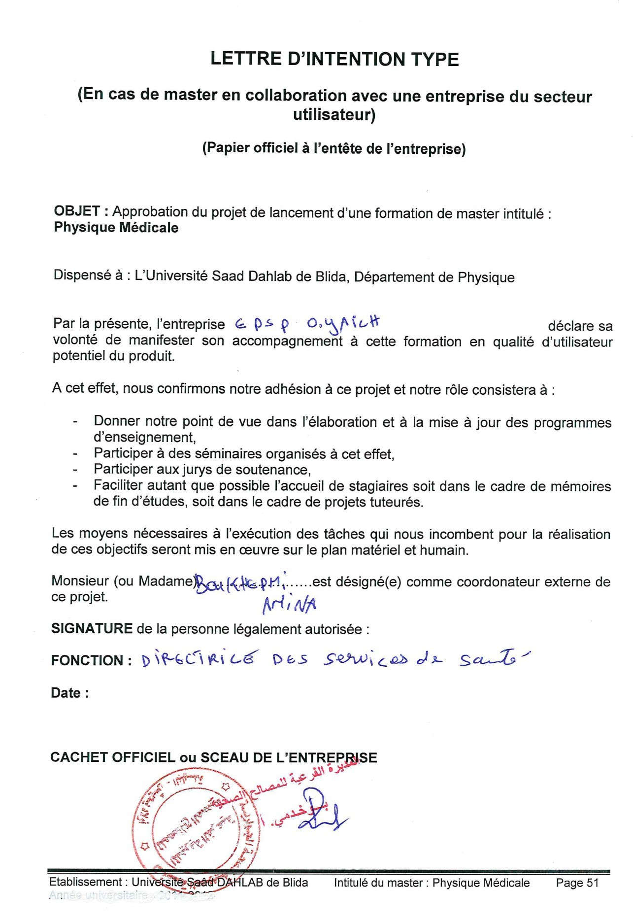

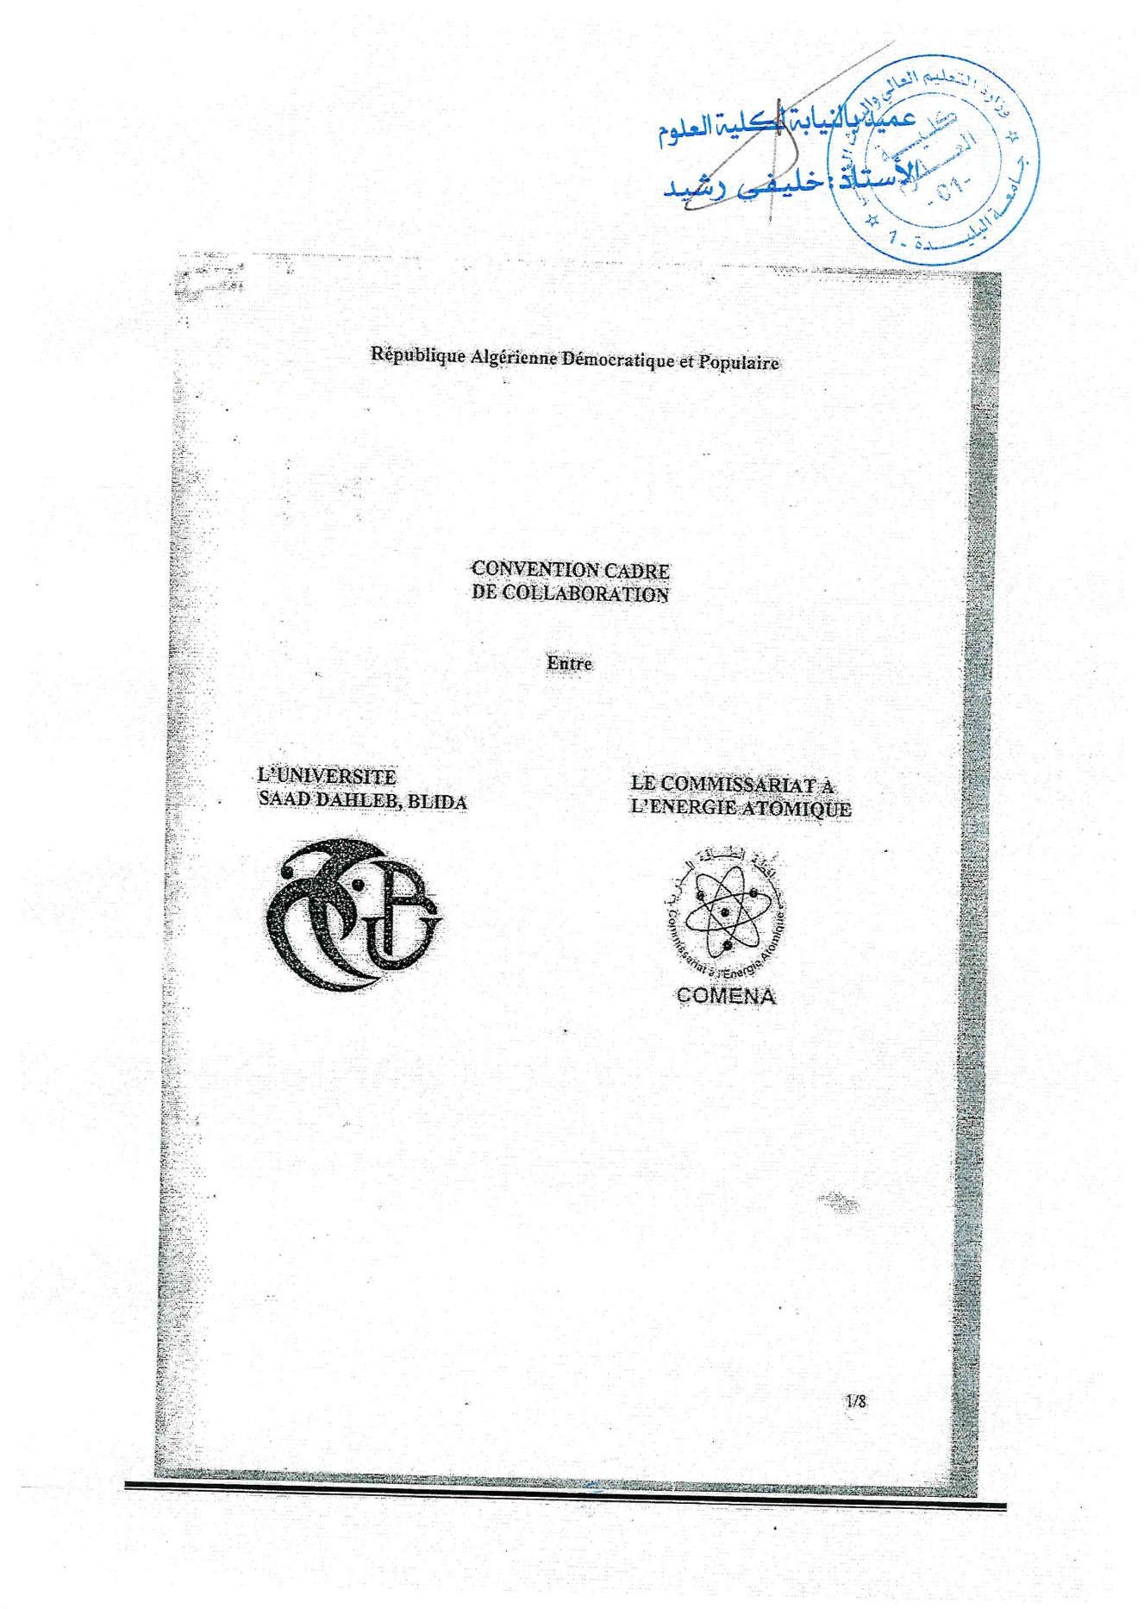

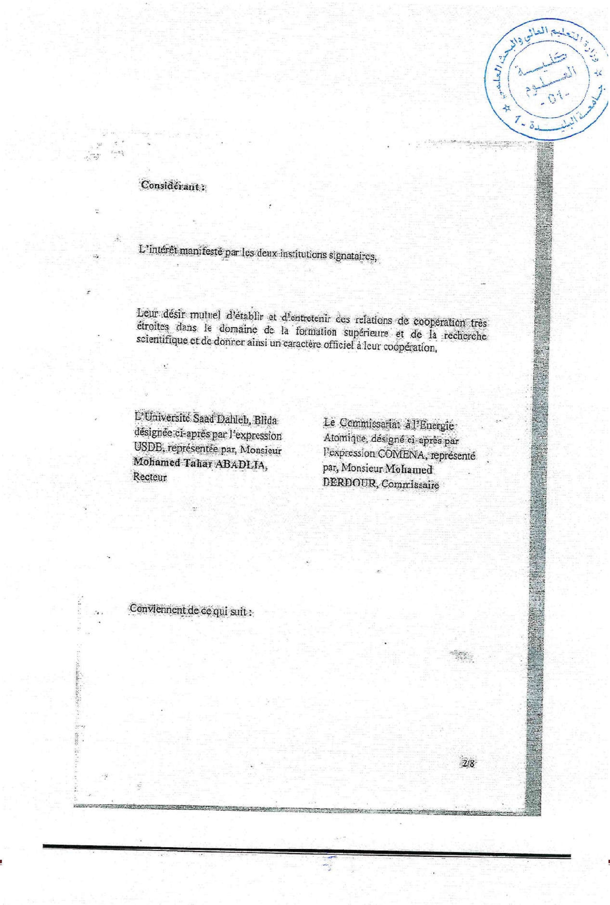

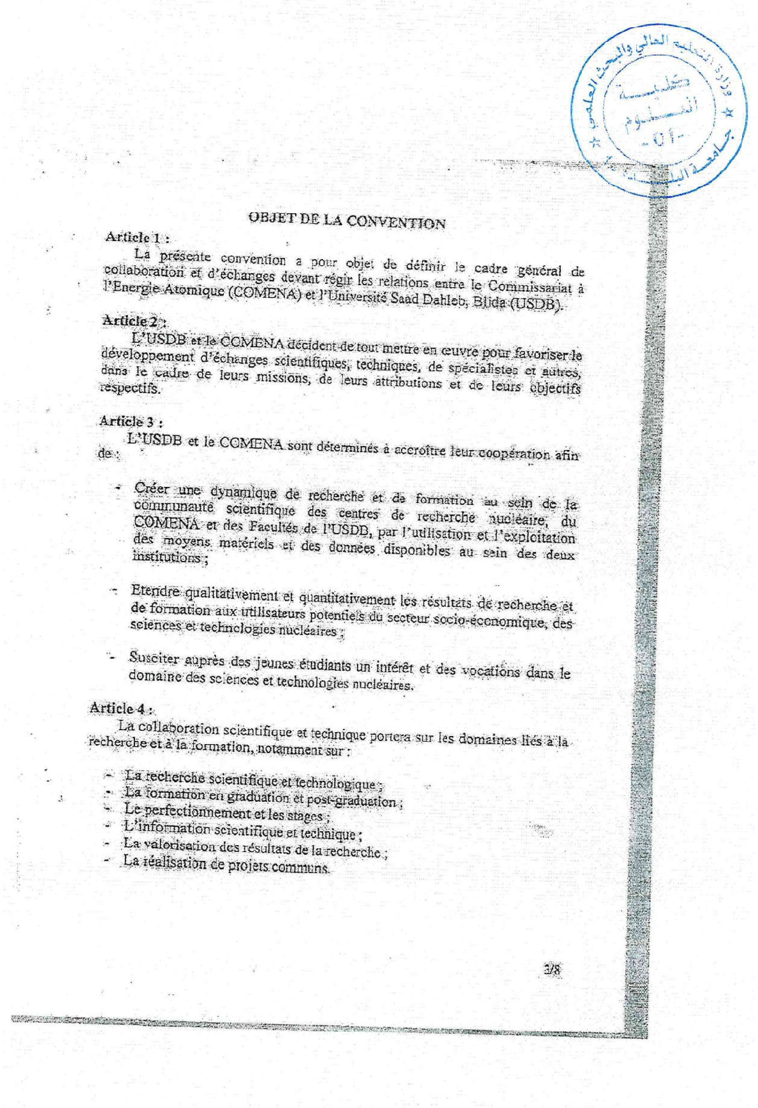

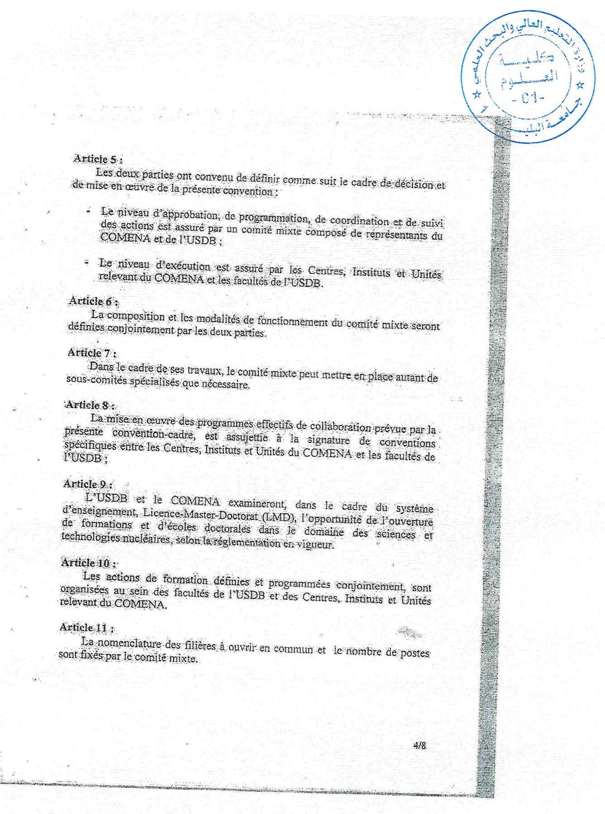

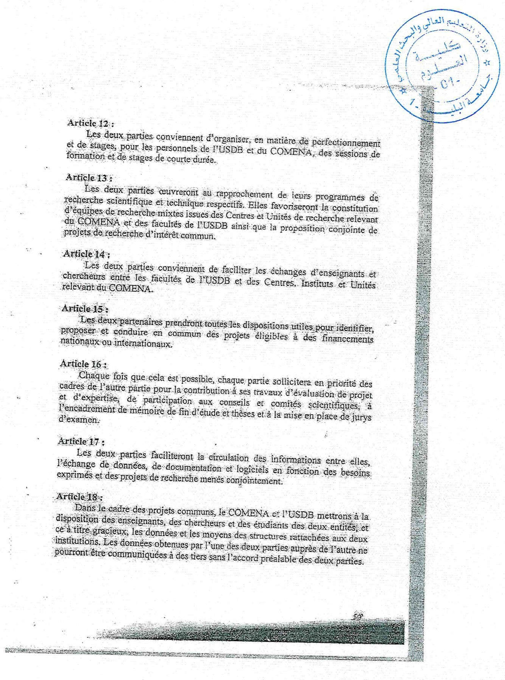

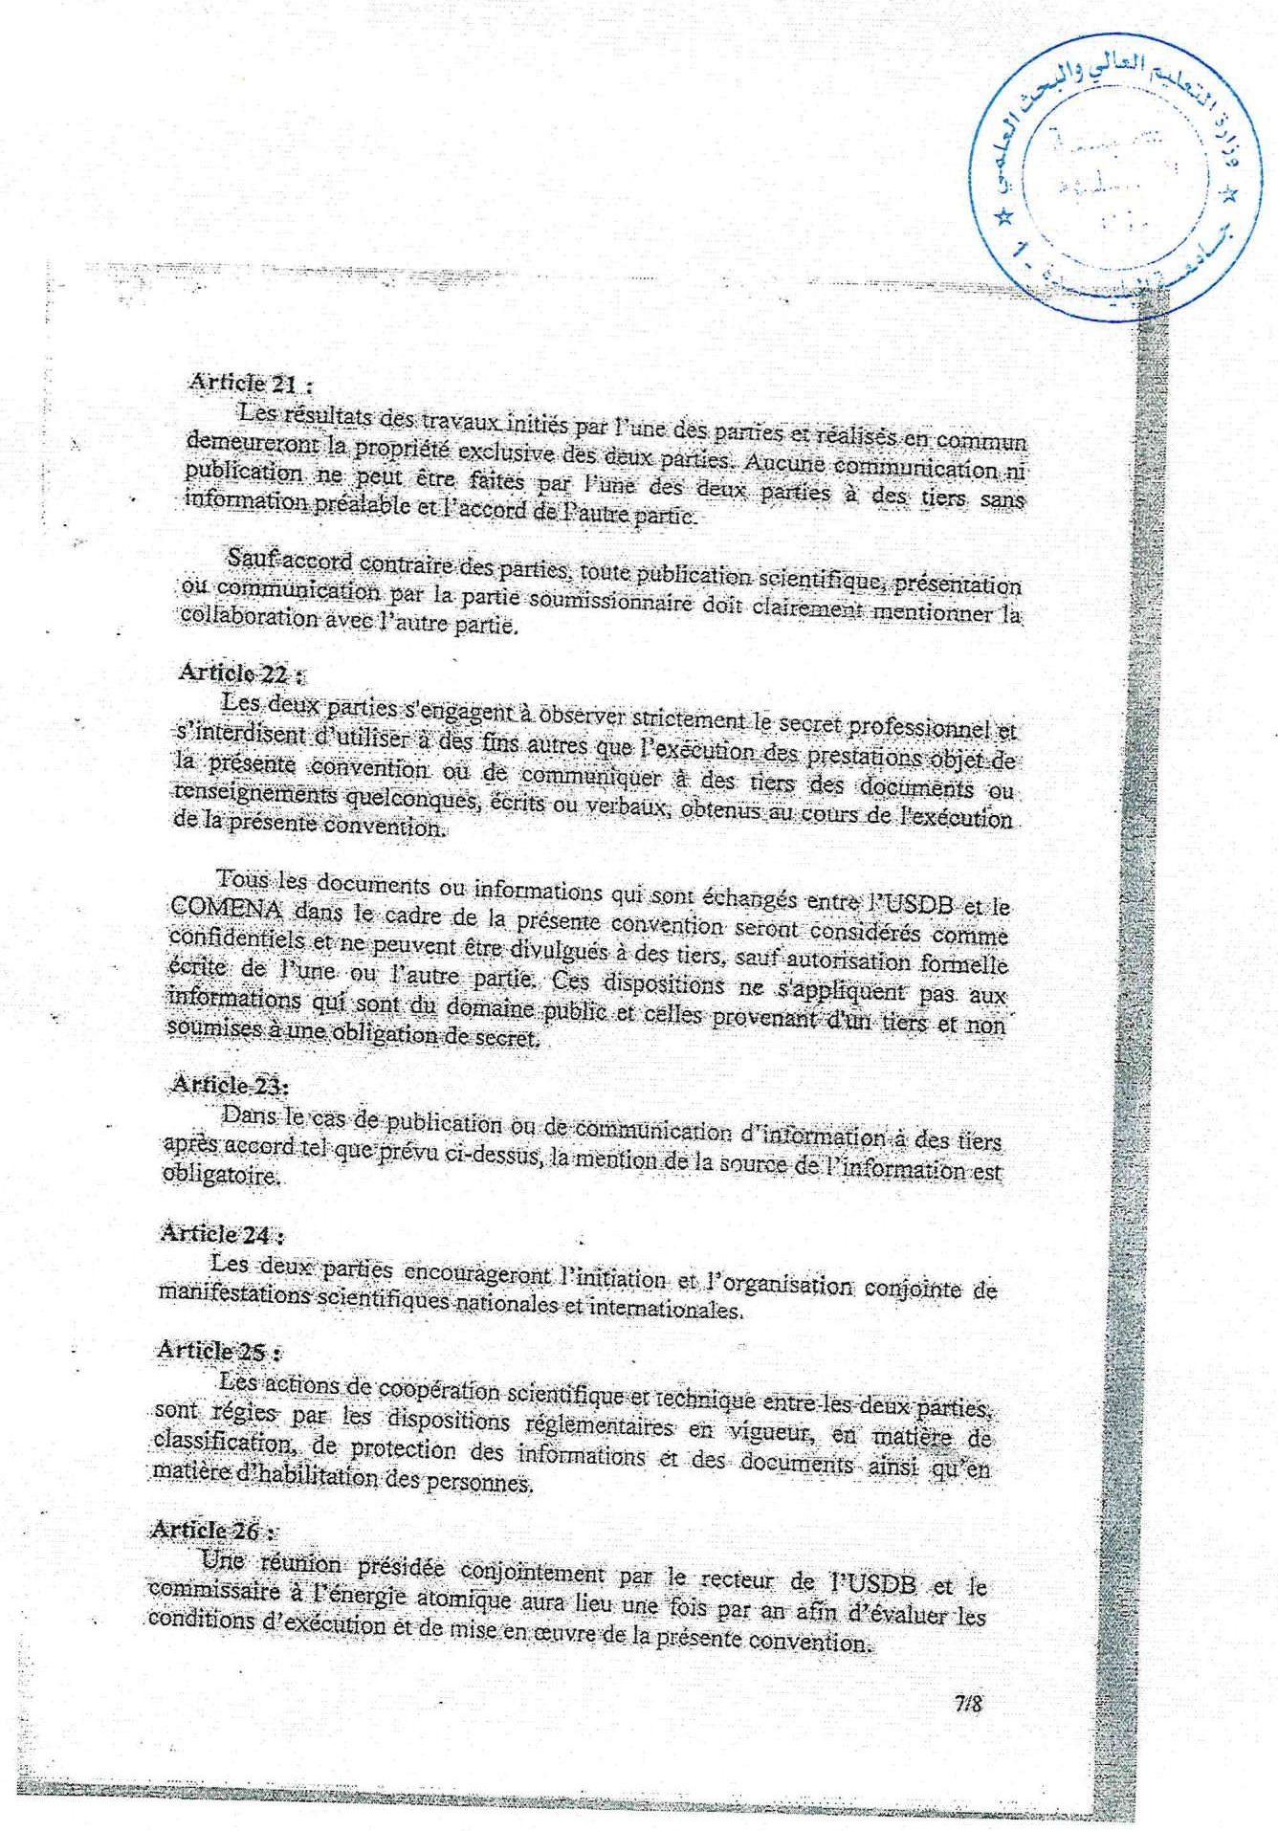

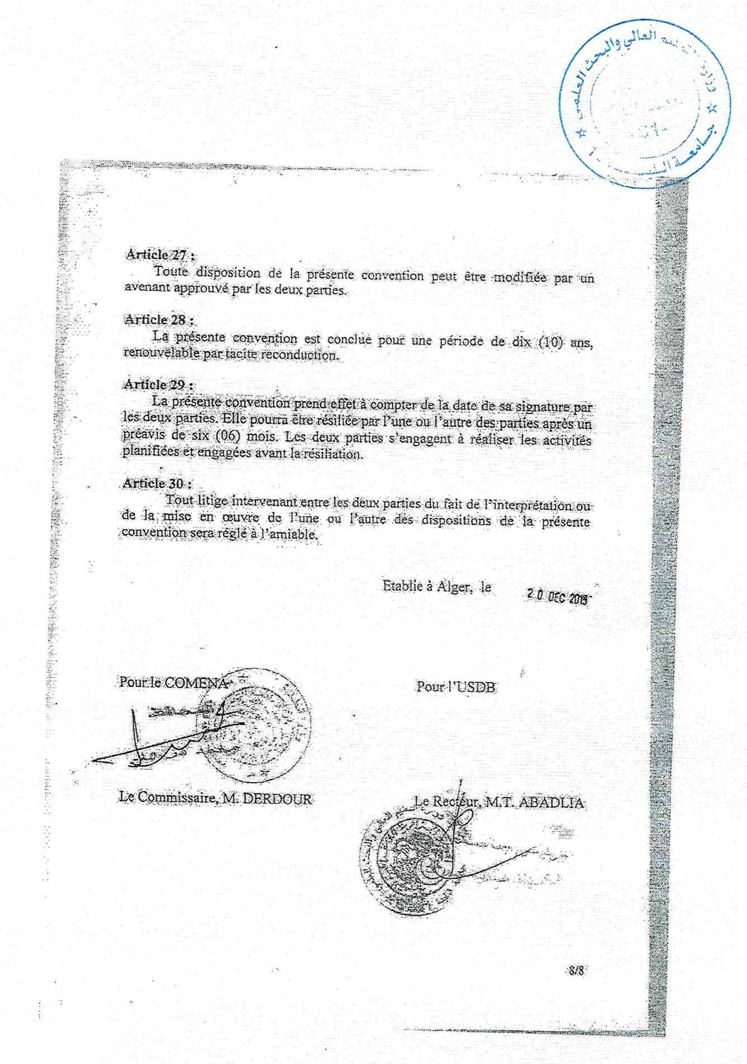

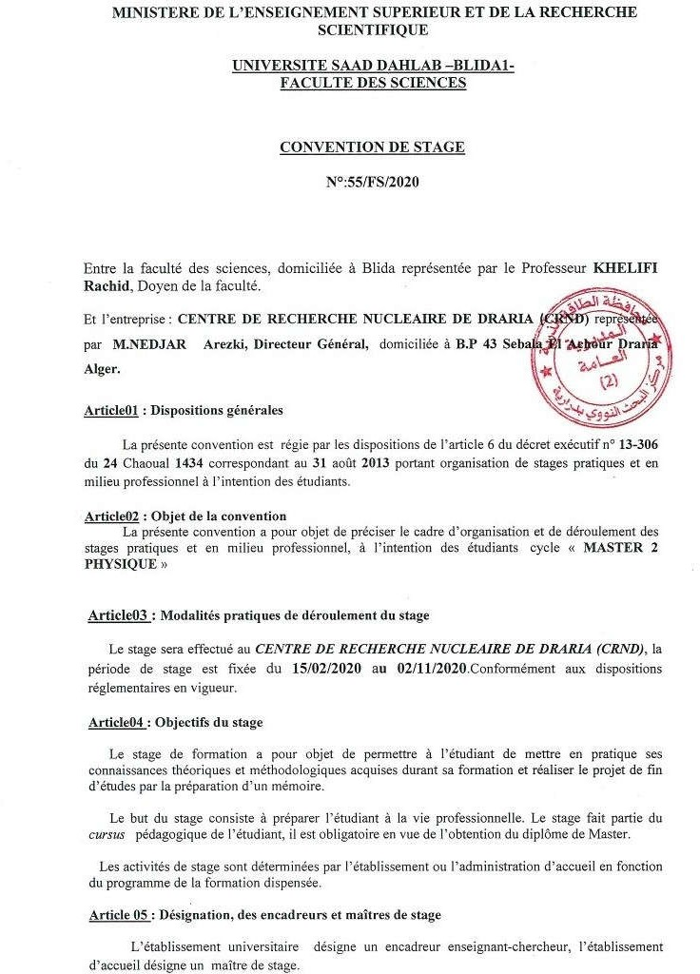

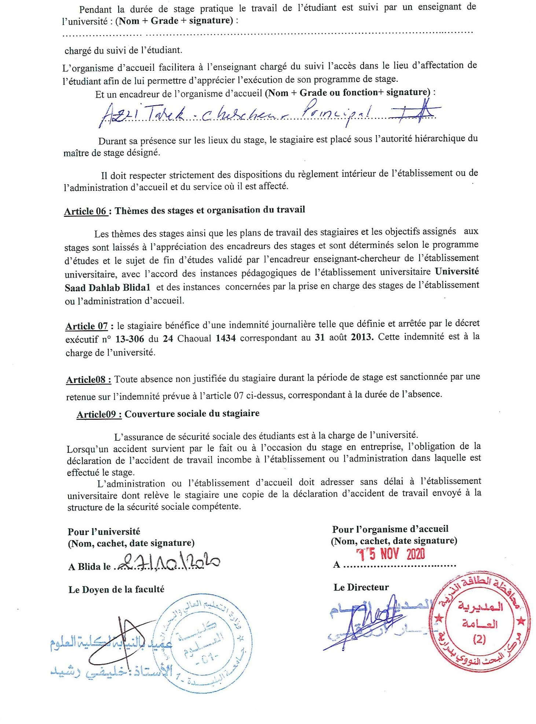

VI –Curriculum Vitae des Coordonnateurs

Curriculum vitae Responsable du domaine SM

Nom et Prénom : ALI MESSAOUD Anissa Nationalité : Algérienne
Date et lieu de naissance : 28/02/1964 à Blida - Algérie Etat civile : Célibataire

Adresse professionnelle :
Université Saad Dahlab - Faculté des Sciences - Département de Physique BP 270 Route de Soumâa 09000 BLIDA - ALGERIE
tél : 213 25 43 32 37 fax : 213 25 43 36 42 ou 213 25 43 11 64
e-mail : ali_messaoud@yahoo.com Adresse personnelle :
BP. 39 Chemin du marabout Blida
Tel. Mob. : 07-95-513947 / Tel. Fixe : 025-411115
Grade : Maitre Assistant classe A/ Spécialité : Physique Appliquée /option : OptoElectronique Profession : Enseignant-Chercheur

Titre et Diplômes obtenus:
- Bac. Math Technique (1984), Lycée technique Mahi Mohamed - Blida

- Diplôme d’Enseignement Supérieur (DES) en physique - option: matériaux et composants Université de Sciences et Technologie Houari Boumedienne à Alger -juin 1988

- Magistère en sciences exactes - option : Optoélectronique
Intitulé de la thèse : « Modélisation et simulation, à l’échelle atomique, de la croissance cristalline d’une couche GaAs/GaAs(100) par Epitaxie par Jet Moléculaire : Etude Phénoménologique ».
Soutenue en Mai 1997 à l’Université Saad Dahlab – Blida

- Doctorat d’Etat en physique 2012 à l’Université de Blida 1
« Optimisation des conditions d’élaboration des Couches minces des héterostructures par Simulation de la croissance héteroepitaxique »

Directeur de thèse : A. Chikouche, Professeur, Unité de Développement des Equipements Solaires. Bousmail W. Tipaza
Co-Directeur : Alain. Estève , chargé de recherche au LAAS-CNRS, Toulouse -France et Mehdi Djafari-Rouhani , Professeur, U. Paul Sabatier, Toulouse - France

ACTIVITES PEDAGOGIQUE
- 2007 -2008 : Membre du Conseil Scientifique du Département de physique/Fac. des Sciences Université Saad Dahlab- Blida :
- 2008: Responsable de la Spécialité « Physique des Matériaux » dans le système LMD à l’Université Saad Dahlab – Blida
- 2010-2012:Chef de département de Physique / Responsable du Tronc Commun SM (Sciences de la Matière)
- 2013-2015 : Vice Doyen chargée de la pédagogie à la faculté des Sciences

ACTIVITES SCIENTIFIQUES
Encadrement :
Projets de Recherche en Algérie : 2013/2014 , 2014/2015 et 2015/2016 :
1) Chargé de recherche et chef de projet CNEPRU à l’université de Blida 1
Intitulé »Etude des propriétés structurales, electronique et magnétique de la surface et de l’interface d’hétérostructure SnO2 : M/SnO2 (M :Sb, Rh,Co, F, Fe) » code D00420130045

Publications et Communications Scientifiques récentes:
- A. Chikouche et A. Ali Messaoud,
« Physique à l’echelle atomique des couches minces : Applications aux matériaux Energétiques, Nano cellule Solaire, Micro et Nanotechnomogie, Intégration des Systemes et Nano Fabrication », Editions Universitaires Européennes ISBN 978-613-1-54753-9, Schaltungsdienst Lange o.H.G., Berlin 2013

- A. Ali Messaoud,, A. Chikouche et A. Estève
« Simulation de la croissance des couches épitaxiales par la méthode KMC : Applications aux matériaux pour micro et Nanotechnologies », Editions Universitaires Européennes ISBN 978-620- 2-27611-5, Schaltungsdienst Lange o.H.G., Berlin 2018

Curriculum vitae Responsable de la formation

Nom et Prénom : LAOUES Mostafa
Dernier Diplôme et date d’obtention : Doctorat 3ème Cycle (LMD), 14 Mai 2018 Spécialité : Physique des Rayonnements
Grade : MCB
Fonction : Enseignant Chercheur
Etablissement de rattachement : Université Saad Dahlab Blida1
Domaines scientifiques d’intérêts : Physique des Rayonnements, Physique Médicale, Simulation Monte Carlo
Mobile : +213 554 741 718
E-mail : laouesmus192@gmail.com

1. Activités pédagogiques :
Licence-Master-Système classique
Module ou matière enseignés |  | Année d'enseignement |  | Cycle d'enseignement
 |  |  |  | Système  classique |  | Licence |  | Master
- Physique 1 et 2 et Optique  - Biophysique  - Radioprotection  - Méthodes Numériques et Simulations  - Sources de Rayonnements et Détection  - Contrôle qualité  - Travail personnel (exposé) |  | De 2011 à 2016 2014/2015  2019/2020 et 2020/2021  2019/2020 et 2020/2021  2019/2020 et 2020/2021  2019/2020 et 2020/2021  2019/2020 et 2020/2021 |  | 1er Pharmacie |  | L1/L2 |  | M1 M1  M1  M2 M2
Production pédagogique
Intitulé du document | Titre |  | Maison d'édition |  | Année d'édition |  | nombre de page
Polycopiés édités | En cours de rédaction

Co-Encadrement :
Mémoires de Master
Nom et prénom du  candidat | Titre du mémoire | Date de  soutenance
- KHODJA Oum  El Hassen  - CHABI Naima  - Baali Ouamuer | Dosimetric study of β sources ophthalmic applicators for the treatment of ocular melanoma using the GATE platform  Personalized dosimetry by Monte Carlo simulation. Application to eye proton therapy  Validation de la plate-forme GATE pour des traitements de | 2013  2015  2021

Hadjer et Labdai Sarah  - Boudehilis Roumaissa et Talbi Chaima  - Kord Zahia | curiethérapie HDR impliquant des sources de Co-60 : Application en curiethérapie gynécologique  Etude de l’anisotropie et du dépôt de dose lors d’un traitement du cancer de la prostate par curiethérapie HDR au moyen des sources d’Ir-192 : Validation de la plate-forme de simulation GATE.  Etude dosimétrique de l’influence des mouvements internes des organes sur les dépôts de doses lors d’une curiethérapie prostatique LDR à implants permanents impliquant des sources de l’I-125 : Validation de la plate-forme de simulation GATE. | 2021  2021

- Activités scientifiques :
Production scientifique
Publications internationales
Titre de l’article |  | Position de l’auteur |  | Titre de la revue ou nom du journal |  | Année |  | Adresse URL
1- Validation of the |  | M. LAOUES et |  | Physica Medica: |  | 2017
Monte Carlo GATE |  | al. |  | European Journal of
platform for the |  |  |  | Medical Physics.
dosimetry of ocular |  |  |  | (2017) Volume 42,
protontherapy. |  |  |  | Supplement 1,
(Abstracts of the |  |  |  | Pages 50
MCMA2017).
2- LDR Gynecological |  | M. LAOUES et |  | Journal of Oncology |  | 2017
Brachytherapy by CS- |  | al. |  | Research and
137: Dosimetric |  |  |  | Treatment: J Oncol
Comparison of |  |  |  | Res Treat 2017. 2:1
Machester System and
ICRU-38.
3- Comparison between |  | M. LAOUES et |  | Physica Medica: |  | 2016
beta radiation dose |  | al. |  | European Journal of
distribution due to |  |  |  | Medical Physics.
LDR and HDR ocular |  |  |  | August 2016 Volume
brachytherapy |  |  |  | 32, Issue 8,
applicators using |  |  |  | Pages 1007–1018
GATE Monte Carlo
platform.
4- Dosimetry of |  |  |  | IOP Publishing, J. |  | 2015 |  | http://dx.doi.or
Strontium eye |  |  |  | Phys.: Conf. Ser. 573 |  |  |  | g/10.1088/1742
applicator: |  |  |  | (2015) 012072. |  |  |  | -
Comparison of Monte |  |  |  |  |  |  |  | 6596/573/1/012
Carlo calculations and |  |  |  |  |  |  |  | 072
radiochromic film
measurements.
Communication internationale avec acte
Titre de la communication |  |  | Position de l’auteur |  | Intitulé de la manifestation et lieu |  | Année |  | Adresse URL
1- DOSIMETRY | OF |  | Laoues et al. |  | 8th International |  | 2014
STRONTIUM | EYE |  |  |  | Conference on 3D

APPLICATOR: COMPARISON OF MONTE CARLO CALCULATIONS AND RADIOCHROMIC FILM MEASUREMENTS. Poster  communication.  2- Calibration of eye applicator with EBT2 Films. Video communication. | Laoues et al. |  |  | Radiation Dosimetry 2014 (IC3DDose),  Ystad, Sweden.  The 2014 World Ophthalmology Congress of the International Council of Ophthalmology. Tokyo, Japan. |  | 2014
Communication nationale avec acte
Titre de la communication |  | Position de l’auteur | Intitulé de la manifestation et lieu |  | Année |  |  | Adresse URL
1- Gynecological brachytherapy dosimetry in the Cs-137: Intercomparison Manchester system and  ICRU 38. Poster communication. |  | Laoues et al. | The 9th International Conference in Subatomic Physics and Applications (CIPSA 2013), Constantine, ALGERIA. |  | 2013
- Monte Carlo Simulation in ocular brachytherapy with the platform GATE based GEANT4. Poster communication.  - Comparison of dosimetric parameters of Sr-90/Y-90 eye applicator using GATE 6.1 platform and EBT2 measurements. Oral communication. |  | Laoues et al.  Laoues et al. | The 5th National Conference on Radiation and their Applications (CNRA 2013). Algiers, ALGERIA.  11th CNPA 2014),  USDB, Blida, ALGERIA. |  | 2013  2014

- Autres activités de recherche :
Expertise, membre de comité de lecture
Décrire le contexte  de l'expertise | Structure ou organisme demandeur | Année
1- reviewer | European Journal of Medical Physics | 2018-2021

- Responsabilités administratives et scientifiques :
Citez les postes de responsabilités occupés en précisant le nombre d'année
Responsabilité | Année | Structure
Responsable (Master PhyMed) | De 01/2023 à 01/2026 | Département de Physique

VII - Avis et Visas des organes administratifs et consultatifs

VII - Avis et Visas des organes administratifs et consultatifs
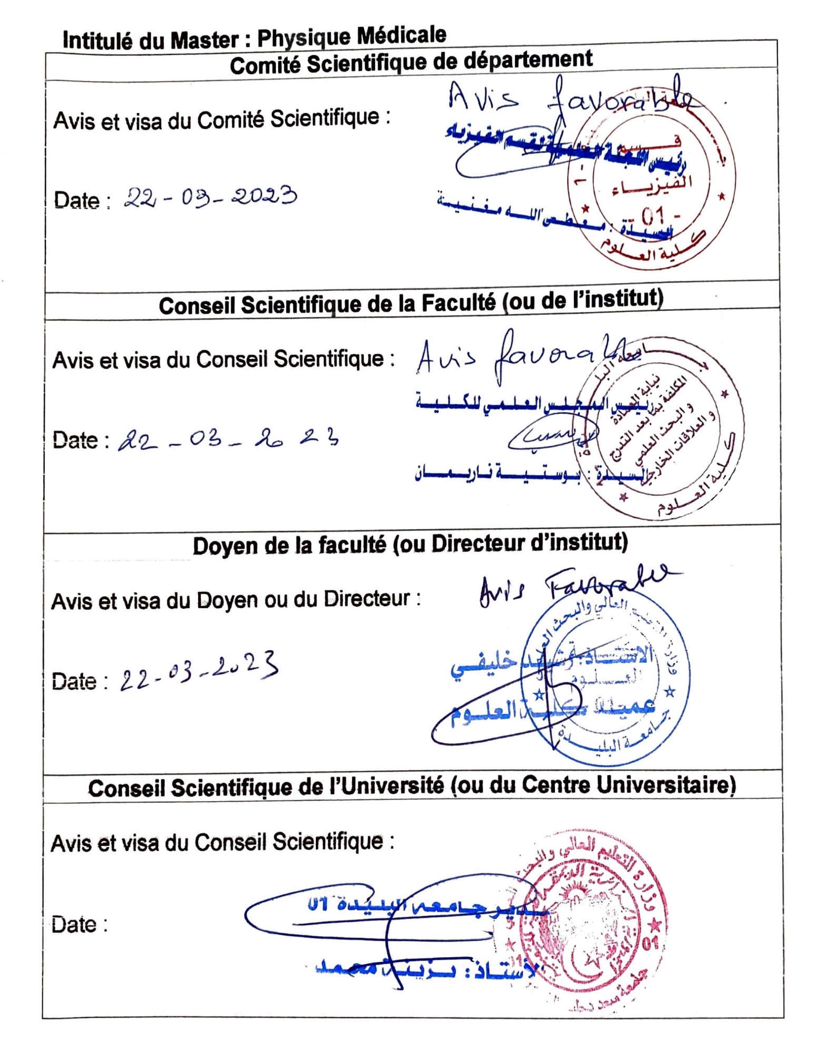

III - Visa de la Conférence Régionale
(Uniquement à renseigner dans la version finale de l'offre de formation)

